## TRƯỜNG ĐẠI HỌC THỦ DẦU MỘT



**VIỆN** **ĐÀO** **TẠO** **CÔNG** **NGHỆ** **THÔNG** **TIN** **VÀ** **CHUYỂN** **ĐỔI** **SỐ**

**ĐỒ** **ÁN** **CƠ** **SỞ** **NGÀNH**

XÂY DỰNG WEBSITE BÁN BÁNH NGỌT

**GIẢNG** **VIÊN:** **ThS.** **Võ** **Quốc** **Lương**

**NHÓM** **THỰC** **HIỆN:** **Nhóm** **1**

|  |  |
| --- | --- |
| **1.** **Lê Ngọc Long** | **2324802010278** |
| **2.** **Ôn Hoàng Khải** | **2324802010246** |
| **3.** **Lê Hoàng Quân** | **2324802010331** |

## BÌNH DƯƠNG - 9/2025

TRƯỜNG ĐH THỦ DẦU MỘT

**VIỆN** **ĐÀO** **TẠO** **CNTT** **và** **CHUYỂN** **ĐỔI** **SỐ**

**CỘNG** **HÒA** **XÃ** **HỘI** **CHỦ** **NGHĨA** **VIỆT** **NAM**

**Độc** **lập** **–** **Tự** **do** **–** **Hạnh** **phúc**

**PHIẾU** **CHẤM** **ĐỒ** **ÁN** **CUỐI** **KỲ** **Học** **phần:** **TI202** **-** **ĐỐ** **ÁN** **CƠ** **SỞ** **NGÀNH** **(0+2)**

Họ tên SV: ............................................................. Mã SV: ...........................

|  |  |  |  |  |
| --- | --- | --- | --- | --- |
| **STT** | **Chỉ** **báo** **thực** **hiện** | **Tiêu** **chí** **đánh** **giá** | **Thang** **điểm** | **Điểm** **đánh** **giá** |
| 1 | **Phân** **tích,** **thiết** **kế** **hệ** **thống** | Sơ đồ use case, trạng thái, tuần tự, lớp, …  Thiết kế cơ sở dữ liệu | **1.5** |  |
| 2 | **Sản** **phẩm** | Giao diện phù hợp, chức năng đáp ứng yêu cầu của sản phẩm | **3.0** |  |
| 3 | **Báo** **cáo** **Word** | Phù hợp hình thức trình bày báo cáo đồ án cơ sở ngành | **1.5** |  |
| 4 | **Thuyết** **trình** | * Phong cách trình bày * Giọng nói * Tương tác với người nghe | **1.0** |  |
| 5 | **Đóng** **góp** | * Đóng góp của thành viên đối với đề tài * Trả lời/phản biện câu hỏi của người chấm | **3.0** |  |
| **Tổng** **điểm** **ghi** **bằng** **số:** | | | **10** |  |
| **Tổng** **điểm** **ghi** **bằng** **chữ:** | | | **Mười** |  |

Nhận xét khác của giảng viên: ..........................................................................

............................................................................................................................

............................................................................................................................

**Giảng** **viên** **chấm**

**Võ** **Quốc** **Lương**

**(hoàn thành chương I)**

# BẢNG PHÂN CÔNG CÔNG VIỆC

|  |  |  |  |
| --- | --- | --- | --- |
| **STT** | **Tên** **thành** **viên** | **Nội** **dung** **thực** **hiện** | **Thời** **gian** |
| Giai đoạn 1 | | | |
| 1 | Lê Ngọc Long | Yêu cầu quản lý, Chức năng người dùng | 11/09/2025 |
| 2 | Ôn Hoàng Khải | Yêu cầu khách hàng, Chức  năng Quản trị | 11/09/2025 |
| 3 | Lê Hoàng Quân | Khảo sát hiện trạng, Chức năng Quản trị | 11/09/2025 |
| Buổi 2 | | | |
| 1 | Lê Ngọc Long | Phân tích chi tiết chức năng | 19 - 22/09/2023 |
| 2 | Ôn Hoàng Khải | Phân tích chi tiết chức năng | 19 - 22/09/2023 |
| 3 | Lê Hoàng Quân | Phân tích chi tiết chức năng | 19 - 22/09/2023 |
| Buổi 3 | | | |
| 1 | Lê Ngọc Long | Sơ đồ use case tổng quát và phân rã một số use case chính  Activity Diagram | 23 - 26/09/2023 |
| 2 | Ôn Hoàng Khải | Sơ đồ use case tổng quát và phân rã một số use case chính  Sequence Diagram | 23 - 26/09/2023 |
| 3 | Lê Hoàng Quân | Sơ đồ use case tổng quát và phân rã một số use case chính  Class Diagram | 23 - 26/09/2023 |
| Buổi 4 | | | |
| 1 | Lê Ngọc Long | Xây dựng cơ sở dữ liệu  Mô tả Bảng | 08 - 10/10/2023 |
| 2 | Ôn Hoàng Khải | Xây dựng cơ sở dữ liệu  Mô tả Bảng | 08 - 10/10/2023 |
| 3 | Lê Hoàng Quân | Xây dựng cơ sở dữ liệu  Mô tả Bảng | 08 - 10/10/2023 |
| Buổi 5 - 10 | | | |
| 1 | Nguyễn Văn A | Thực hiện xây dựng website | 10 – 11/11/2023 |

|  |  |  |  |
| --- | --- | --- | --- |
| 2 | Nguyễn Thị B | Thực hiện xây dựng website | 10 – 11/11/2023 |
| 3 | Trần Ái C | Thực hiện xây dựng website | 10 – 11/11/2023 |
| Buổi 11 - 12 | | | |
| 1 | Nguyễn Văn A | Kiểm tra và hoàn thiện báo cáo sản phẩm | 11 – 20/11/2023 |
| 2 | Nguyễn Thị B | Kiểm tra và hoàn thiện báo cáo sản phẩm | 11 – 20/11/2023 |
| 3 | Trần Ái C | Kiểm tra và hoàn thiện báo cáo sản phẩm | 11 – 20/11/2023 |

# MỤC LỤC

BẢNG PHÂN CÔNG CÔNG VIỆC iii

MỤC LỤC v

DANH MỤC HÌNH vii

DANH MỤC BẢNG ix

MỞ ĐẦU x

CHƯƠNG 1. TỔNG QUAN 1

* 1. Khảo sát hiện trạng 1
  2. Khảo sát phần cứng của cửa hàng 1
  3. Khảo sát nhu cầu 2
     1. Kế hoạch khảo sát 2
     2. Phỏng vấn 2
  4. Phân tích yêu cầu 7
     1. Yêu cầu khách hàng 7
     2. Yêu cầu của quản lý 8
  5. Phân tích chức năng 8
     1. Chức năng người dùng 8
     2. Chức năng phía người quản trị 9
  6. Yêu cầu kỹ thuật 9
  7. Công nghệ sử dụng 16

CHƯƠNG 2. PHÂN TÍCH HỆ THỐNG 19

* 1. Danh sách các Actor 19
  2. Danh sách Use Case 19
  3. Biểu Đồ Use Case 21
     1. Use case Tổng quát 21
     2. Use case Quản Lý Sản Phẩm 22
     3. Use case Quản Lý Xuất Nhập tồn 24
     4. Use case Quản lý Nhà Cung Cấp 26
     5. Use case Quản lý Người Dùng 28
     6. Use case Quản lý Đơn Hàng 30
     7. Use case Danh Mục 32
     8. Use case Báo Cáo Thống Kê 34
     9. Use case Quản lý đơn hàng (Khách hàng) 36
     10. Use case Khách hàng đặt hàng 38
  4. Sơ đồ tuần tự 40
     1. Sơ đồ tuần tự Đăng nhập 40
     2. Sơ đồ tuần tự Quản lý Doanh thu 41
     3. Sơ đồ tuần tự Quản Lý Tài Khoản 42
     4. Sơ đồ tuần tự Tìm kiếm sản phẩm 43
  5. Sơ đồ hoạt động 44
     1. Sơ đồ hoạt động Đăng Nhập 44
     2. Sơ đồ hoạt động Đặt sản phẩm 45
     3. Sơ đồ hoạt động Quản lý Doanh Thu 46
     4. Sơ đồ hoạt động Thêm sản phẩm 47
     5. Sơ đồ hoạt động Tìm kiếm 48
  6. Sơ Đồ Lớp 49

CHƯƠNG 3. CƠ SỞ DỮ LIỆU 50

* 1. Sơ đồ quan hệ trong cơ sở dữ liệu 50
  2. Mô tả bảng 50

CHƯƠNG 4. THIẾT KẾ GIAO DIỆN 54

* 1. Giao diện Trang chủ 54
  2. Giao diện Sản phẩm 55
  3. Giao diện Tìm kiếm 56
  4. Giao diện Giỏ hàng 58
  5. Giao diện Thông tin sản phẩm 59
  6. Giao diện Tin tức 60
  7. Giao diện Bình luận 61
  8. Giao diện Quản trị 62
  9. Giao diện Quản lý Sản phẩm 62
  10. Giao diện Quản lý Đơn hàng 63
  11. Giao diện Quản lý Tin tức 63
  12. Giao diện Quản lý Danh mục Sản phẩm 64
  13. Giao diện Quản lý Khách hàng 64
  14. Giao diện Thêm sản phẩm 65
  15. Giao diện Thêm tin tức 66

KẾT LUẬN 67

1. Kết Luận 67
2. Kết quả đạt được 67
3. Hướng phát triển 67

TÀI LIỆU THAM KHẢO 68

# DANH MỤC HÌNH

**Hình** **1.1:** Logo .NET MVC 5 17

**Hình** **1.2:** Logo SQL Server 17

**Hình** **1.3:** Logo Bootstrap 18

**Hình** **2.1:** Use case Tổng quát 21

**Hình** **2.2:** Use case Quản Lý Sản Phẩm 22

**Hình** **2.3:** Use case Quản Lý Xuất Nhập tồn 24

**Hình** **2.4:** Use case Quản lý Nhà Cung Cấp 26

**Hình** **2.5:** Use case Quản lý Người Dùng 28

**Hình** **2.6:** Use case Quản lý Đơn Hàng 30

**Hình** **2.7:** Use case Danh Mục 32

**Hình** **2.8:** Use case Báo Cáo Thống Kê 34

**Hình** **2.9:** Use case Quản lý đơn hàng (Khách hàng) 36

**Hình** **2.10:** Use case Khách hàng đặt hàng 38

**Hình** **2.11:** Sơ đồ tuần tự Đăng nhập 40

**Hình** **2.12:** Sơ đồ tuần tự Quản lý Doanh thu 41

**Hình** **2.13:** Sơ đồ tuần tự Quản Lý Tài Khoản 42

**Hình** **2.14:** Sơ đồ tuần tự Tìm kiếm sản phẩm 43

**Hình** **2.15:** Sơ đồ hoạt động Đăng Nhập 44

**Hình** **2.16:** Sơ đồ hoạt động Đặt sản phẩm 45

**Hình** **2.17:** Sơ đồ hoạt động Quản lý Doanh Thu 46

**Hình** **2.18:** Sơ đồ hoạt động Thêm sản phẩm 47

**Hình** **2.19:** Sơ đồ hoạt động Tìm kiếm 48

**Hình** **2.20:** Sơ đồ lớp tổng quát 49

**Hình** **3.1:** Sơ đồ quan hệ trong cơ sở dữ liệu 50

**Hình** **4.1:** Giao diện Trang chủ 54

**Hình** **4.2:** Giao diện Sản phẩm 55

**Hình** **4.3:** Giao diện Tìm kiếm và trả thông tin tìm được 56

**Hình** **4.4:** Giao diện tìm kiếm và không tìm thấy thông tin tìm kiếm 57

**Hình** **4.5:** Giao diện Giỏ hàng 58

**Hình** **4.6:** Giao diện Thông tin sản phẩm 59

**Hình** **4.7:** Giao diện Tin tức 60

**Hình** **4.8:** Giao diện bình luận 61

**Hình** **4.9:** Giao diện Admin 62

**Hình** **4.10:** Giao diện Quản lý Sản Phẩm 62

**Hình** **4.11:** Giao diện Quản lý Đơn hàng 63

**Hình** **4.12:** Giao diện Quản lý Tin tức 63

**Hình** **4.13:** Giao diện Quản lý Danh mục Sản phẩm 64

**Hình** **4.14:** Giao diện Quản lý Khách hàng 64

**Hình** **4.15:** Giao diện Thêm sản phẩm 65

**Hình** **4.16:** Giao diện Thêm tin tức 66

# DANH MỤC BẢNG

**Bảng** **2.1:** Các Actor trong hệ thống 19

**Bảng** **3.1:** Bảng Admin 50

**Bảng** **3.2:** Bảng User 50

**Bảng** **3.3:** Bảng Sản phẩm 51

**Bảng** **3.4:** Bảng Đơn hàng 51

**Bảng** **3.5:** Bảng Giỏ hàng 51

**Bảng** **3.6:** Bảng Danh mục 51

**Bảng** **3.7:** Bảng Nhà Cung Cấp 52

**Bảng** **3.8:** Bảng Chi tiết đơn hàng 52

**Bảng** **3.9:** Bảng Đơn vị tính 52

**Bảng** **3.10:** Bảng Doanh thu 52

**Bảng** **3.11:** Bảng Slider 52

**Bảng** **3.12:** Bảng Trang tin 52

**Bảng** **3.13:** Bảng Roles 53

**Bảng** **3.14:** Bảng UserRoler 53

# MỞ ĐẦU

Ngày nay sự hội nhập vào cuộc cách mạng 4.0 của Việt Nam đã và đang phát triển mạnh mẽ. Các doanh nghiệp đã ứng dụng nhiều công nghệ hiện đại vào sản xuất và bán hàng. Có thể nói công cuộc cách mạng 4.0 đã làm thay đổi nhanh chóng nhu cầu tiêu dùng của con người. Từ mua hàng truyền thống, người tiêu dùng đã nhanh chóng cập nhật xu thế mua hàng hóa online và đó trở thành xu thế hiện nay.

Trong những năm gần đây, tại Việt Nam đã xuất hiện nhiều sàn thương mại điện tử mở ra kênh bán hàng mới và thu hút được sự quan tâm của đông đảo người tiêu dùng. Trước nhu cầu mua sắm ngày càng đa dạng, nhiều doanh nghiệp đã xây dựng cho mình một trang bán hàng riêng để quản lý khách hàng thuận tiện hơn. Xuất phát từ thực tế đó, nhóm chúng em đã chọn đề tài xây dựng website bán bánh ngọt nhằm mang đến một kênh kinh doanh trực tuyến hiện đại, giúp thương hiệu dễ dàng tiếp cận khách hàng và nâng cao hiệu quả hoạt động.

# CHƯƠNG 1. TỔNG QUAN

## Khảo sát hiện trạng

Hiện nay, nhu cầu mua sắm trực tuyến ngày càng tăng cao, đặc biệt trong lĩnh vực thực phẩm và bánh ngọt. Tuy nhiên, việc đến cửa hàng trực tiếp đôi khi gây bất tiện cho những khách hàng bận rộn hoặc ở xa. Nhằm giải quyết vấn đề này, nhóm chúng em xây dựng một website bán bánh ngọt trực tuyến cho thương hiệu Sweet Dream.

Website được thiết kế nhằm mang đến cho khách hàng trải nghiệm mua sắm tiện lợi, nhanh chóng với nhiều loại bánh đa dạng như bánh kem, bánh ngọt thủ công, bánh mì ngọt… Người dùng có thể dễ dàng tìm kiếm sản phẩm, đặt hàng, theo dõi tình trạng đơn hàng cũng như để lại đánh giá sau khi mua.

Hệ thống còn tích hợp chức năng quản lý cho nhân viên và quản trị viên, giúp cập nhật sản phẩm, kiểm soát đơn hàng, điều phối hàng hóa và chăm sóc khách hàng hiệu quả. Việc xây dựng website không chỉ giúp khách hàng tiết kiệm thời gian và chi phí, mà còn hỗ trợ doanh nghiệp nâng cao khả năng quản lý, mở rộng thị trường và khẳng định thương hiệu.

## Khảo sát phần cứng của cửa hàng

|  |  |
| --- | --- |
| Thiết bị | Có máy POS, máy in hóa đơn, Máy tính và máy tính bảng, thiết bị điện thoại, tủ đông, tủ lạnh, thiết bị pha  chế, máy rửa ly, camera an ninh. |
| Tình trạng thiết bị | Thiết bị đáp ứng được nhu cầu sử dụng trong một môi trường làm việc khắc nghiệt và đảm bảo hoạt động ổn  định trong nhiều giờ liên tục. |
| Hiệu suất | Các thiết bị phải đáp ứng được nhu cầu xử lý đơn hàng và giao dịch nhanh chóng và chính xác, đặc biệt là  trong các giờ cao điểm. |
| Độ an toàn và tuân thủ các quy  định | Các thiết bị phải đáp ứng các tiêu chuẩn an toàn và tuân thủ các quy định pháp luật về vệ sinh, an toàn thực  phẩm và an ninh. |

|  |  |
| --- | --- |
| Lỗi thiết bị | Không có |
| Phiên bản | Mới và có thể nâng cấp |

## Khảo sát nhu cầu

* + 1. *Kế* *hoạch* *khảo* *sát*

|  |  |
| --- | --- |
| Ngày phỏng vấn | 20-28/9/2025 |
| Phương pháp phỏng vấn | Bảng câu hỏi |
| Số lượng câu hỏi | 5 câu/người |
| Thời gian phỏng vấn | 15 phút/người |
| Mục tiêu phỏng vấn | Nắm được tâm tư nguyện vọng  và mong muốn của các nhân viên, khách hàng trong cửa hàng. |
| Đối tượng phỏng vấn | Nhân viên phục vụ, lễ tân, thu ngân, khách hàng. |
| Phạm vi phỏng vấn | Trong khuôn khổ cửa hàng |

* + 1. *Phỏng* *vấn*

|  |  |  |  |
| --- | --- | --- | --- |
| Người được phỏng vấn:Ôn Hoàng Khải – Nhân viên phục vụ | | Ngày 20/10/2025 | |
| Câu hỏi | | Ghi nhận | |
| Chị cảm thấy điều gì là khó khăn nhất khi làm việc tại cửa hàng? |  | Có một số khó khăn mà tôi có thể gặp phải. Một trong những khó khăn lớn nhất là áp lực về thời gian trong những giờ cao điểm (khách đông, nhiều đơn hàng online và trực tiếp). Phải đứng làm việc liên tục, dễ mệt mỏi.Giao tiếp, xử lý khiếu nại khách hàng khó tính. . Sử dụng công nghệ mới (máy POS, phần mềm quản lý) nếu chưa quen và vấn đề ngôn ngữ khi tương tác với khách hàng nước ngoài. | |
|  | |
| Chị có ý kiến gì về các quy trình và quy định của cửa hàng chúng tôi? |  | Tôi cho rằng các quy trình và quy định của cửa hàng là khá tốt. Có quy trình kiểm tra bánh trước khi giao cho khách hàng, để hạn chế những nhầm lẫn và và giảm khiếu nại. Nhưng quy định về phân ca chưa hợp lý, vào giờ cao điểm thì thiếu nhân viên, gây áp lực cho người trực. Vì thế, tôi nghĩ có thể cải tiến bằng việc tuyển thêm nhân viên cho những ngày lễ. | |
|  | |
| Chị có đề xuất gì để cải thiện tình hình làm việc tại cửa hàng? |  | Tôi đề xuất rằng cửa hàng nên rút gọn thủ tục khi ghi nhận và thanh toán đơn hàng để giảm áp lực làm việc liên tục. Tập huấn cách xử lý tình huống khiếu nại từ khách hàng.Trang bị thêm nhiều cơ sở vật chất để phục vụ hỗ trợ khách hàng.Có kênh hỗ trợ khách hàng online (chatbot, hotline) để giảm tải khối lượng làm việc cho những nhân viên tư vấn. |  |
|  | |

|  |  |  |  |
| --- | --- | --- | --- |
|  | |  |  |
| Hãy nêu kinh nghiệm của chị trong việc giải thích và áp dụng các chính sách của cửa hàng với khách  hàng? |  | Khi giải thích chính sách của cửa hàng với khách hàng, tôi luôn lắng nghe và hiểu được nhu cầu và mong muốn của họ trước khi giải thích. Từ đó, tôi có thể cung cấp thông tin và giải thích chính xác để khách hàng hiểu rõ hơn về các quy định của cửa hàng. Trong quá trình giải thích và áp dụng các chính sách của cửa hàng với khách hàng, tôi luôn duy trì tinh thần lịch sự và tôn trọng khách hàng. Tôi cố gắng giải thích một cách thân thiện và trung thực để khách hàng có thể cảm thấy thoải mái và tin tưởng vào  cửa hàng của chúng tôi. | |
|  | |
| Theo chị, những điểm yếu của cửa hàng hiện tại là gì? |  | Theo tôi, điểm yếu của cửa hàng hiện tại là chúng ta chưa tận dụng được tối đa các công nghệ hiện đại để cải thiện hoạt động. Ngoài ra, chúng ta cũng cần phải nâng cao chất lượng phục vụ và tăng cường đào tạo cho nhân viên để đáp ứng được sự đa dạng  và yêu cầu cao của khách hàng. | |
|  | |

|  |  |  |
| --- | --- | --- |
| Người được phỏng vấn: Nguyễn Thùy Trang – Thu ngân | | Ngày 20/10/2025 |
| Câu hỏi | | Ghi nhận |
| Chị sở hữu các kỹ năng gì trong việc xử lý tiền mặt, thẻ tín dụng và các phương thức thanh toán khác? | | Như một thu ngân cửa hàng, tôi sở hữu kỹ năng xử lý tiền mặt, thẻ tín dụng và các phương thức thanh toán khác. Tôi có kinh nghiệm trong việc sử dụng các thiết bị thanh toán như máy POS, máy in hóa đơn và các phần mềm quản lý thanh toán. Tôi cũng đảm bảo an toàn và bảo mật thông tin  thanh toán của khách hàng. |
| Làm sao chị đảm bảo chính xác  trong việc tính toán giá trị hóa đơn và trả lại tiền thừa cho khách hàng? |  | Để đảm bảo chính xác trong việc tính toán giá trị hóa đơn và trả lại tiền thừa cho khách hàng, tôi luôn kiểm tra và xác nhận số tiền nhận được từ khách hàng và tính toán chính xác số  tiền trả lại. Tôi cũng sử dụng các thiết |
|  | |

|  |  |  |
| --- | --- | --- |
|  | bị và phần mềm tính toán để đảm bảo tính toán chính xác và tránh sai sót. | |
| Chị có kinh nghiệm trong việc xử lý các giao dịch đặc biệt như phiếu quà tặng, phiếu giảm giá, hay các chương trình khuyến mãi khác? | Tôi có kinh nghiệm trong việc xử lý các giao dịch đặc biệt như phiếu quà tặng, phiếu giảm giá, hay các chương trình khuyến mãi khác. Tôi luôn xác nhận và kiểm tra các phiếu giảm giá và giá trị của chúng trước khi áp dụng vào hóa đơn của khách hàng. Tôi cũng sử dụng các phần mềm và công cụ quản lý để đảm bảo tính chính xác và hiệu quả trong việc xử lý các giao dịch đặc  biệt. |  |
| Kỹ năng của chị trong việc giải quyết các vấn đề liên quan đến thanh toán của khách hàng như lỗi máy POS, thẻ tín dụng không được chấp nhận, hay các tranh chấp về giá cả? | Về việc giải quyết các vấn đề liên quan đến thanh toán của khách hàng, tôi có kỹ năng trong việc xử lý các vấn đề như lỗi máy POS, thẻ tín dụng không được chấp nhận, hay các tranh chấp về giá cả. Tôi luôn giải quyết các vấn đề này một cách nhanh chóng và hiệu quả để đảm bảo sự hài lòng của khách hàng và giữ vững uy  tín của cửa hàng. | |
| Kinh nghiệm của chị trong việc báo cáo và ghi nhận các giao dịch vào hệ thống quản lý cửa hàng? | Kinh nghiệm của tôi trong việc báo cáo và ghi nhận các giao dịch vào hệ thống quản lý cửa hàng bao gồm việc sử dụng các phần mềm quản lý cửa hàng và hệ thống thanh toán để ghi nhận các giao dịch. Tôi luôn đảm bảo tính chính xác và đầy đủ của thông tin và báo cáo giao dịch để đảm bảo sự minh bạch và quản lý hiệu quả các  hoạt động của cửa hàng. | |

|  |  |
| --- | --- |
| Người được phỏng vấn: Nguyễn Ngọc Hương – Lễ Tân | Ngày 20/10/2025 |
| Câu hỏi | Ghi nhận |
| Làm sao chị đảm bảo rằng thông tin về khách hàng và yêu cầu của họ luôn được giữ bí mật và được xử lý đúng cách? | Là một lễ tân nhà hàng, tôi luôn đảm bảo rằng thông tin về khách hàng và yêu cầu của họ được giữ bí mật và được xử lý đúng cách. Tôi luôn tuân thủ các quy định về bảo mật thông tin và sử dụng các phần mềm và công nghệ để đảm bảo tính bảo mật và an  toàn của thông tin khách hàng. |

|  |  |  |  |
| --- | --- | --- | --- |
| Hãy nêu khả năng của chị trong quản lý và đồng bộ các hoạt động của các lễ tân khác để đảm bảo hoạt động  của cửa hàng được diễn ra suôn sẻ? |  | Khả năng của tôi trong quản lý và đồng bộ các hoạt động của các lễ tân khác bao gồm việc phân công công việc, đào tạo và hướng dẫn đội ngũ lễ tân để đảm bảo hoạt động của cửa hàng diễn ra suôn sẻ. Tôi cũng sử dụng các công cụ và phần mềm quản lý để giám sát và đánh giá hiệu quả của các hoạt động lễ tân và đưa ra các điều  chỉnh khi cần thiết. | |
|  | |
| Nêu kỹ năng của chị trong việc hỗ trợ khách hàng trong việc giải đáp các thắc mắc và khiếu nại của họ? | | Kỹ năng của tôi trong việc hỗ trợ khách hàng bao gồm việc lắng nghe và giải đáp các thắc mắc và khiếu nại của họ. Tôi luôn cung cấp thông tin chính xác và chi tiết về các sản phẩm và dịch vụ của nhà hàng và giải quyết các vấn đề của khách hàng một cách nhanh chóng và hiệu quả để đảm bảo sự hài  lòng của khách hàng. |  |
| Kinh nghiệm của chị trong khi làm việc với khách nước ngoài? | | Trong khi làm việc với khách nước ngoài, tôi có kinh nghiệm trong việc hỗ trợ khách hàng bằng các ngôn ngữ khác nhau và hiểu biết về các nét văn hóa và tập quán khác nhau của các  quốc gia. | |
| Khả năng của chị trong việc tạo mối quan hệ và tương tác với các đối tác và nhà cung cấp liên quan đến hoạt động lễ tân? | | Khả năng của tôi trong việc tạo mối quan hệ và tương tác với các đối tác và nhà cung cấp liên quan đến hoạt động lễ tân bao gồm việc xây dựng mối quan hệ chuyên nghiệp và đối tác chiến lược với các đối tác và nhà cung cấp chính. Tôi cũng sử dụng các kỹ năng giao tiếp và đàm phán để đàm phán các thỏa thuận và đạt được kết  quả tốt nhất cho nhà hàng. | |

|  |  |
| --- | --- |
| Người được phỏng vấn: Nguyễn Trọng Hùng – Thực khách | Ngày 20/10/2025 |
| Câu hỏi | Ghi nhận |
| Anh có nhận xét gì về cách phục vụ của nhân viên? | Về cách phục vụ của nhân viên, tôi thấy nhân viên phục vụ rất nhiệt tình và chu đáo. Họ luôn đảm bảo rằng tôi có một trải nghiệm ăn uống tốt nhất có thể tại cửa hàng và luôn sẵn sàng giúp đỡ và trả lời bất kỳ câu hỏi nào  của tôi. |

|  |  |  |  |
| --- | --- | --- | --- |
| Anh có đề xuất gì để cửa hàng cải thiện trải nghiệm của khách hàng ? |  | Tôi cho rằng các quy trình và quy định của cửa hàng là khá tốt. Họ luôn tuân thủ quy định về vệ sinh an toàn thực phẩm để đảm bảo an toàn cho khách hàng và giữ gìn uy tín của cửa hàng. Tuy nhiên, tôi cũng nghĩ rằng có thể cải tiến các quy trình khác để tạo ra một trải nghiệm tốt hơn cho  khách hàng. | |
|  | |
| Anh cảm thấy như thế nào về chất lượng sản phẩm và dịch vụ của cửa hàng? | | Về chất lượng sản phẩm và dịch vụ của cửa hàng, tôi cảm thấy rất hài lòng. Sản phẩm được chế biến tốt và có mùi vị thơm ngon, đội ngũ nhân viên phục vụ rất chuyên nghiệp và thân thiện, đảm bảo rằng tôi có một  trải nghiệm tuyệt vời tại cửa hàng. |  |
| Cảm nhận của anh về không gian và thiết kế của cửa hàng? | | Về không gian và thiết kế của cửa hàng, tôi cảm thấy rất thoải mái và thư giãn. Thiết kế nội thất của nhà hàng rất tinh tế và ấm cúng, tạo ra một không gian ăn uống thư giãn và đáng  nhớ. | |
| Anh thường chọn sản phẩm hoặc dịch vụ gì ở cửa hàng? | | Tùy thuộc vào thực đơn của cửa hàng, tôi thường chọn các loại bánh truyền thống hoặc các loại bánh ngọt đặc trưng của cửa hàng. Đồng thời, tôi cũng thích thưởng thức các đồ uống giải thát kèm theo hoặc các loại trà thảo mộc được phục vụ. | |

|  |  |  |
| --- | --- | --- |
| Người được phỏng vấn: Nguyễn Thị Kiều – Thực khách | | Ngày 20/10/2025 |
| Câu hỏi | | Ghi nhận |
| Chị có nhận xét gì về sự đa dạng và bao phủ của sản phẩm hoặc dịch vụ của cửa hàng? | | Về đa dạng và bao phủ của sản phẩm hoặc dịch vụ của cửa hàng, tôi cảm thấy rất ấn tượng. Cửa hàng có nhiều lựa chọn sản phẩm và dịch vụ phong phú để phục vụ nhu cầu của nhiều đối tượng khách hàng khác  nhau. |
| Chị có nhận xét gì về cách cửa hàng xử lý khiếu nại từ khách hàng? |  | Về cách cửa hàng đưa ra các lời khuyên và giải pháp cho khách hàng, tôi cảm thấy rất hài lòng. Nhân viên phục vụ rất chuyên nghiệp và tận tình  trong việc tư vấn cho khách hàng về các sản phẩm và dịch vụ tốt nhất tại |
|  | |

|  |  |  |
| --- | --- | --- |
|  | cửa hàng. Tôi cũng đánh giá cao việc cửa hàng cung cấp các thông tin hữu ích và hướng dẫn cho khách hàng trong việc lựa chọn sản phẩm và dịch vụ. | |
| Chị có nhận xét gì về cách cửa hàng đưa ra các lời khuyên và giải pháp cho khách hàng? | Về cách cửa hàng đưa ra các lời khuyên và giải pháp cho khách hàng, tôi cảm thấy rất hài lòng. Nhân viên phục vụ rất chuyên nghiệp và tận tình trong việc tư vấn cho khách hàng về các sản phẩm và dịch vụ tốt nhất tại cửa hàng. Tôi cũng đánh giá cao việc nhà hàng cung cấp các thông tin hữu ích và hướng dẫn cho khách hàng trong việc lựa chọn sản phẩm và dịch  vụ. |  |
| Chị có nhận xét gì về chất lượng của sản phẩm hoặc dịch vụ của cửa hàng so với giá trị của nó? | Về chất lượng của sản phẩm hoặc dịch vụ của cửa hàng so với giá trị của nó, tôi cảm thấy rất hài lòng. Sản phẩm và dịch vụ được cung cấp rất chất lượng và tốt, đảm bảo đúng giá trị của nó. Cửa hàng cũng đưa ra các chương trình khuyến mãi và ưu đãi hấp dẫn để giúp khách hàng tiết kiệm  chi phí hơn. | |
| Chị có nhận xét gì về dịch vụ đặt bàn trước, hủy đặt bàn trước của cửa hàng? | Về dịch vụ đặt bàn trước, hủy đặt bàn trước của cửa hàng, tôi cảm thấy rất tiện lợi và linh hoạt. Cửa hàng cung cấp nhiều phương thức đặt bàn khác nhau, từ điện thoại đến trực tuyến. Đồng thời, tôi cũng thấy rất thuận tiện khi hủy đặt bàn trước với sự hỗ trợ nhiệt tình từ đội ngũ nhân viên phục  vụ. | |

## Phân tích yêu cầu

* + 1. *Yêu* *cầu* *khách* *hàng*

Website hỗ trợ khách hàng trong công việc:

* + - * Tìm kiếm, tra cứu lựa chọn sản phẩm theo nhiều tiêu chí như: tìm kiếm theo tên, danh mục của sản phẩm…
      * Đăng ký thành viên và đăng nhập, đổi mật khẩu một cách nhanh chóng, dễ dàng.
      * Lựa chọn sản phẩm tiện lợi.
      * Hình thức thanh toán khi mua hàng linh hoạt.
      * Thông báo các thông tin khuyến mãi, deal hot trên website
      * Thông tin liên hệ của cửa hàng khi cần thiết.
      * Cho khách khả năng quản lý thông tin cá nhân.
      * Cho phép đánh giá và bình luận sản phầm.
    1. *Yêu* *cầu* *của* *quản* *lý*

Website hỗ trợ nhà quản lý trong việc:

* + - * Lưu trữ, quản lý những thông tin về khách hàng, về đơn đặt hàng, những khách hàng tiềm năng.
      * Cập nhật thông tin sản phẩm, danh mục sản phẩm, cập nhật thông tin về đơn đặt hàng, xem sản phẩm.
      * Tổng hợp, thống kê, báo cáo giúp nhà quản trị biết được số lượng tồn kho, số lượng sản phẩm bán ra, quản lý được đơn đặt hàng, tình trạng đơn hàng (đã giao hàng hay chưa giao hàng).
      * Thêm thông tin về cửa hàng, quy định của cửa hàng (địa chỉ, số điện thoại, email).
      * Theo dõi hoạt động làm việc của nhân viên trên hệ thống.
      * Sao lưu dữ liệu định kì, quản lý phân quyền và bảo mật tài khoản.

## Phân tích chức năng

* + 1. *Chức* *năng* *người* *dùng*

|  |  |  |
| --- | --- | --- |
| **STT** | **Chức** **năng** | **Mô** **tả** |
| 1 | Đăng ký | Khách hàng có thể đăng ký làm thành viên để đặt mua sản phẩm |
| 2 | Đăng nhập | Khách hàng đăng nhập để đặt mua sản phẩm |
| 3 | Cập nhật thông tin | Người xem có thể cập nhật thông tin cá nhân |
| 4 | Xem hàng | Người xem có thể xem thông tin về sản phẩm bao gồm: tên sản phẩm, loại sản phẩm, giá, tình  trạng còn hàng hay hết hàng |
| 5 | Tìm kiếm sản phẩm | Khách hàng nhập thông tin vào thanh tìm kiếm để tìm kiếm sản phẩm |
| 6 | Quản lý giỏ hàng | Chức năng cho phép khách hàng duyệt sản phẩm trên trang web và nhấn nút đặt hàng sản phẩm đã chọn. Khách hàng có thể xem, điều chỉnh mặt hàng mình đã chọn mua. |
| 7 | Thêm sản phẩm vào giỏ hàng | Cho phép khách hàng có thể xem, thêm mặt hàng mình đã chọn mua. Bao gồm tính tổng giá sản  phẩm mà khách hàng mua. |
| 8 | Bình luận | Người xem có thể bình luận về sản phẩm, nội dung và thông tin người bình luận cần lưu trong  database. |
| 9 | Thanh toán | Chức năng này cho phép người dùng mua sản phẩm thông qua website chính thức của cửa hàng. Các thông tin mà người dùng cần cung cấp khi mua hàng là:   * Họ tên * Số điện thoại * Ngày đặt |

|  |  |  |
| --- | --- | --- |
|  |  | * Địa chỉ Sau đó gửi đơn đăt hàng |
| 10 | Liên hệ | Người cùng có thể liên hệ trực tiếp cho người quản trị |
| 11 | Quản lí thông tin cá nhân | Người dùng sẽ có quyền điểu chỉnh số điện thoại, email và một số thông tin cá nhân đã đăng ký trên tài khoản. |

* + 1. *Chức* *năng* *phía* *người* *quản* *trị*

|  |  |  |
| --- | --- | --- |
| **STT** | **Chức** **Năng** | **Mô** **tả** |
| 1 | Quản lý sản phẩm | Quản lý thông tin sản phẩm. Người quản trị có thể thực hiện các chức năng sau:  + Upload hình ảnh sản phẩm  + Thêm danh mục sản phẩm  + Nhập thông tin mô tả sản phẩm  + Giá sản phẩm  + Giá gốc  + Giá khuyến mãi  + Số lượng  + Các chức năng thêm, sửa , xóa sản phẩm |
| 2 | Quản lý Danh mục sản phẩm | Quản lý danh mục sản phẩm. Người quản trị thêm, sửa, xóa danh mục sản phẩm. |
| 3 | Quản lý Xuất - Nhập - Tồn | Quản lý xuất nhập tồn, người quản trị có thể xem thông tin chi tiết xuất - nhập - tồn, nhập thêm sản phẩm. In ấn báo cáo thống kê |
| 4 | Quản lý Đơn hàng | Duyệt đơn đặt hàng bởi khách hàng, xem chi tiết đơn hàng, xóa đơn hàng |
| 5 | Quản lý Doanh Thu | Xem thông tin doanh thu, Báo cáo về doanh thu. |
| 6 | Quản lý Báo Cáo Thống Kê | Xem báo cáo thống kê, thêm, sửa, xóa báo cáo. |
| 7 | Quản lý tin tức | Người quản trị thêm, sửa, xóa tin tức. Upload hình  ảnh vào bài tin tức. |
| 8 | Quản lý  Bình luận - Đánh Giá | Duyệt bình luận, đánh giá sản phẩm của người dùng, có quyền xóa bình luận, đánh giá |
| 9 | Quản lý Danh Mục Tin | Quản lý danh mục Tin. Người quản trị thêm, sửa, xóa danh mục Tin. |
| 10 | Quản lý Trang | Thêm, sửa, xóa trang tin |
| 11 | Quản lý Menu | Quản lý menu chính và menu phụ, thêm mục vào menu và xóa mục khỏi menu |
| 12 | Quản lý Slider | Thêm, sửa, xóa hình ảnh slide |
| 13 | Quản lý Nhà Cung Cấp | Thêm, sửa, xóa nhà cung cấp |
| 14 | Quản lý khách hàng | Xem thông tin khách hàng đã đăng ký, theo dõi lịch sử mua bán của người dùng. Hỗ trợ phục vụ khi có feedback từ khách hàng. |
| 15 | Quản lý  Nhân viên | Theo dõi hoạt động truy cập của nhân viên, lịch sử tương tác trên hệ thống. |

* 1. **Yêu** **cầu** **kỹ** **thuật** ***Tạo*** ***Tài*** ***Khoản*** ***Mới:*** Tên đăng nhập

Tên Khách Hàng

Giới Tính Ngày Sinh Địa Chỉ Mật Khẩu

Số Điện Thoại Email

Gửi Đặt Lại

*Yêu* *Cầu* *Kỹ* *Thuật:*

Tên đăng nhập - Tên đăng nhập là bắt buộc

Tên đăng nhập - Không được phép sử dụng ký tự đặc biệt Tên đăng nhập - Ký tự đầu tiên không được có khoảng trắng Mã Khách Hàng - Mã khách hàng là bắt buộc

Mã Khách Hàng - Không được phép sử dụng ký tự đặc biệt Mã Khách Hàng - Không được phép sử dụng ký tự

Mã Khách Hàng - Ký tự đầu tiên không được có khoảng trắng Tên Khách Hàng – Không được phép sử dụng số

Tên Khách Hàng – Không được phép sử dụng ký tự đặc biệt Tên Khách Hàng - Tên khách hàng không được trống

Tên Khách Hàng - Ký tự đầu tiên không được có khoảng trắng

Địa Chỉ - Trường Địa Chỉ không được trống

Địa Chỉ - Ký tự đầu tiên không được có khoảng trắng Địa Chỉ - Không được phép sử dụng ký tự đặc biệt

Mật Khẩu- Mật Khẩu không được trống

Mật Khẩu- Không được phép sử dụng ký tự đặc biệt Mật Khẩu- Mật Khẩu phải có ít nhất 6 Chữ Số

Mật Khẩu- Ký tự đầu tiên không được có khoảng trắng Số Điện Thoại – Số điện thoại di động không được trống Số Điện Thoại – Không được phép sử dụng ký tự đặc biệt Số Điện Thoại – Không được phép sử dụng ký tự

Số Điện Thoại - Ký tự đầu tiên không được có khoảng trắng Email: Email ID không được trống

Email: Email ID không hợp lệ

Email: Ký tự đầu tiên không được có khoảng trắng

***Đăng*** ***Nhập*** Tên Đăng Nhập Mật Khẩu

Ghi Nhớ Tôi Đăng Nhập Quên Mật Khẩu?

*Yêu* *Cầu* *Kỹ* *Thuật*

Tên Đăng Nhập - Mã khách hàng hoặc địa chỉ email Mật Khẩu - Mật khẩu phải có ít nhất 6 ký tự

Mật Khẩu - Mật khẩu phải bao gồm ít nhất một chữ cái và một số Mật Khẩu - Mật khẩu không được trống

### Đổi Mật Khẩu:

Tài khoản mail Mật Khẩu Mới Xác Nhận

*Yêu* *Cầu* *Kỹ* *Thuật*

Tài khoản mail - nhận mã xác thực qua mail

Mật Khẩu Mới - Mật khẩu không trùng với mật khẩu cũ Mật Khẩu Mới - Mật khẩu phải có ít nhất 8 ký tự

Mật Khẩu Mới- Mật khẩu phải bao gồm ít nhất một chữ cái và một số Mật Khẩu Mới - Mật khẩu không được trống

### Sửa Thông Tin Tài Khoản:

Tên Khách Hàng Giới Tính

Ngày Sinh Địa Chỉ Thành Phố

Mật Khẩu

Số Điện Thoại Email

*Yêu* *Cầu* *Kỹ* *Thuật*

Tên Khách Hàng – Không được phép sử dụng số

Tên Khách Hàng – Không được phép sử dụng ký tự đặc biệt Tên Khách Hàng - Tên khách hàng không được trống

Tên Khách Hàng - Ký tự đầu tiên không được có khoảng trắng Địa Chỉ - Trường Địa Chỉ không được trống

Địa Chỉ - Ký tự đầu tiên không được có khoảng trắng Mật Khẩu- Không được phép sử dụng ký tự

Mật Khẩu - Mật Khẩu không được trống

Mật Khẩu - Không được phép sử dụng ký tự đặc biệt Mật Khẩu - Mật Khẩu phải có 6 Chữ Số

Mật Khẩu - Ký tự đầu tiên không được có khoảng trắng Số Điện Thoại – Số điện thoại di động không được trống Số Điện Thoại – Không được phép sử dụng ký tự đặc biệt Số Điện Thoại – Không được phép sử dụng ký tự

Số Điện Thoại - Ký tự đầu tiên không được có khoảng trắng Email: Email ID không được trống

Email: Email ID không hợp lệ

Email: Ký tự đầu tiên không được có khoảng trắng

### Tìm Kiếm Sản Phẩm:

Từ Khóa Tìm Kiếm Loại Sản Phẩm Khoảng Giá

Sắp Xếp Kết Quả Tìm Kiếm

Đặt Lại

*Yêu* *Cầu* *Kỹ* *Thuật*

Từ Khóa Tìm Kiếm - Từ khóa tìm kiếm không được trống Loại Sản Phẩm - Chọn ít nhất một loại sản phẩm

Khoảng Giá - Phải cung cấp khoảng giá hợp lệ Sắp Xếp Kết Quả - Chọn cách sắp xếp kết quả ***Thanh*** ***Toán*** ***Đơn*** ***Hàng:***

Họ và tên

Địa chỉ giao hàng Số điện thoại

Phương thức thanh toán Xác nhận thanh toán Quay lại giỏ hàng

*Yêu* *cầu* *kỹ* *thuật*

Họ và tên - Họ và tên không được để trống

Giao hàng địa chỉ - Giao hàng địa chỉ không thể trống Số điện thoại - Số điện thoại liên hệ không thể để trống

Số điện thoại - Số điện thoại liên hệ không thể nhập ký tự hoặc ký tự đặc biệt Phương thức thanh toán - Yêu cầu lựa chọn phương thức thanh toán

### Bình Luận - Đánh giá Sản phẩm:

Họ và tên Email

Nội dung bình luận Thời gian

Đánh giá Gửi

Xóa Chỉnh sửa Quay lại

*Yêu* *cầu* *kỹ* *thuật*

Họ và tên - Họ và tên không được để trống Email - Email không được để trống

Email - Địa chỉ email phải hợp lệ (ví dụ: [example@example.com)](mailto:example@example.com) Nội dung bình luận - Nội dung bình luận không được để yên ***Thêm*** ***mới*** ***sản*** ***phẩm:***

Mã sản phẩm Tên sản phẩm Giá sản phẩm

Số lượng sản phẩm Thêm sản phẩm Xóa sản phẩm

Sửa sản phẩm Lưu

*Yêu* *cầu* *kỹ* *thuật*

Mã sản phẩm không được để trống

Mã sản phẩm không được trùng lặp với sản phẩm đã có Sản phẩm tên yêu cầu không được để trống

Giá sản phẩm yêu cầu không được để trống Giá sản phẩm phải là một số lớn hơn 0

Giá sản phẩm có thể chứa phân số thu thập (ví dụ: 25,99) Số lượng sản phẩm không được để trống

Số lượng sản phẩm phải là một số nguyên không âm

Số lượng sản phẩm không được nhập vào để phân tích số liệu

### Thêm mới danh mục:

Tên danh mục Mô tả

Số lượng danh mục con Thêm

Xóa Sửa Lưu

*Yêu* *cầu* *kỹ* *thuật*

Tên danh mục không được để trống

Số lượng danh mục không được để trống

***Thêm*** ***mới*** ***đơn*** ***hàng:***

Mã đơn hàng Ngày đặt hàng Tổng giá trị

Trạng thái đơn hàng Xóa

Sửa

Xác nhận đơn hàng In đơn hàng

Họ và tên

Giao hàng địa chỉ Số điện thoại Email

*Yêu* *cầu* *kỹ* *thuật*

Họ và tên - Họ và tên không được để trống

Giao hàng địa chỉ - Giao hàng địa chỉ không thể trống Số điện thoại - Số điện thoại liên hệ không thể để trống

Số điện thoại - Số điện thoại liên hệ không thể nhập ký tự hoặc ký tự đặc biệt

### Thêm mới tin tức:

Tiêu đề Nội dung Ngày đăng Trạng thái Chỉnh sửa Xóa

Thêm Lưu

*Yêu* *cầu* *kỹ* *thuật*

Tiêu đề của tin tức cần được nhập và không được để trống.

Nội dung chi tiết của tin tức cần được nhập và không được để trống. Ngày mà tin tức được đăng lên trang web cần được chọn.

Cần chọn trạng thái cho tin tức (ví dụ: Đã xuất bản, Chưa xuất bản). Trạng thái của tin tức cần được xác định.

## Công nghệ sử dụng

Nhóm sử dụng công nghệ website ASP.NET MVC 5. Hệ thống được phát triển dựa trên nền tảng ASP.Net MVC 5. ASP.Net MVC là một framework web được phát triển bởi Microsoft, thực thi mô hình MVC. MVC là tên một mẫu phát triển ứng dụng, phương pháp này chia nhỏ một ứng dụng thành ba thành phần để cài đặt, mỗi thành phần đóng một vai trò khác nhau và ảnh hưởng lẫn nhau, đó là Model, Views, và Controller. ASP.Net MVC đang nổi lên là phương pháp phát triển web mạnh nhất và phổ biển nhất trên nền .Net hiện nay.

**Model:** Các đối tượng Models là một phần của ứng dụng, các đối tượng này thiết lập logic của phần dữ liệu của ứng dụng. Thông thường, các đối tượng model lấy và lưu trạng thái của model trong CSDL.

**Views:** Views là các thành phần dùng để hiển thị giao diện người dùng (UI).

Thông thường, view được tạo dựa vào thông tin dữ liệu model.

**Controllers:** Controller là các thành phần dùng để quản lý tương tác người dùng, làm việc với model và chọn view để hiển thị giao diện người dùng.



**Hình** **1.1:** Logo .NET MVC 5

ASP.NET MVC có thành phần ánh xạ URL mạnh mẽ cho phép bạn xây dựng những ứng dụng có các địa chỉ URL xúc tích và dễ tìm kiếm. Các địa chỉ URL không cần phải có phần mở rộng của tên tập tin và được thiết kế để hỗ trợ các mẫu định dạng tên phù hợp với việc tối ưu hóa tìm kiếm (URL) và phù hợp với lập địa chỉ theo kiểu Representational State Transfer (REST)…

Hỗ trợ các tính năng có sẵn của ASP.NET như cơ chế xác thực người dùng, quản lý thành viên, quyền, output caching và data caching, session và profile, quản lý tình trạng ứng dụng, hệ thống cấu hình… – ASP.NET MVC 5 sử dụng view engine Razor View Engine cho phép thiết lập các view nhanh chóng, dễ dàng và tốn ít công sức hơn so với việc sử dụng Web Forms view engine.

Về cơ sở dữ liệu nhóm sử dụng SQL Sever.Với SQL Server là một hệ quản trị cơ sở dữ liệu quan hệ (Relational Database Management System (RDBMS) ) sử dụng câu lệnh SQL (Transact-SQL) để trao đổi dữ liệu giữa máy Client và máy cài SQL Server. Một RDBMS bao gồm databases, database engine và các ứng dụng dùng để quản lý dữ liệu và các bộ phận khác nhau trong RDBMS.



**Hình** **1.2:** Logo SQL Server

SQL Server được tối ưu để có thể chạy trên môi trường cơ sở dữ liệu rất lớn (Very Large Database Environment) lên đến Tera-Byte và có thể phục vụ cùng lúc cho hàng ngàn user. SQL Server có thể kết hợp “ăn ý” với các server khác như Microsoft Internet Information Server (IIS), E-Commerce Server, Proxy Server….

Về giao diện nhóm sử dụng Bootstrap một trong những framework được sử dụng nhiều nhất trên thế giới để xây dựng nên một website với các đặc điểm nổi trội sau:

* Rất dễ để sử dụng: Nó đơn giản vì nó được base trên HTML, CSS và Javascript chỉ cẩn có kiến thức cơ bản về 3 cái đó là có thể sử dụng bootstrap tốt.
* Responsive: Bootstrap xây dựng sẵn reponsive css trên các thiết bị Iphones, tablets, và desktops. Tính năng này khiến cho người dùng tiết kiệm được rất nhiều thời gian trong việc tạo ra một website thân thiện với các thiết bị điện tử, thiết bị cầm tay.
* Tương thích với trình duyệt: Nó tương thích với tất cả các trình duyệt (Chrome, Firefox, Internet Explorer, Safari, and Opera). Tuy nhiên, với IE browser, Bootstrap chỉ hỗ trợ từ IE9 trở lên. Điều này vô cùng dễ hiểu vì IE8 không support HTML5 và CSS3.



**Hình** **1.3:** Logo Bootstrap

# CHƯƠNG 2. PHÂN TÍCH HỆ THỐNG

## Danh sách các Actor

Một actor hay tác nhân ngoài là một vai trò của một hay nhiều người hay vật thể trong sự tương tác với hệ thống

**Bảng** **2.1:** Các Actor trong hệ thống

|  |  |  |
| --- | --- | --- |
| **STT** | **Tác** **Nhân** | **Mô** **tả** |
| 1 | Quản trị viên (Admin) | Có toàn quyền sử dụng hệ thống |
| 2 | Người dùng (User) | Có thể sử dụng các chức năng tìm kiếm sản phẩm, xem thông tin, đặt mua sản phẩm, v.v nhưng không sử dụng được chức năng quản trị (chỉ dành cho  Admin) |

## Danh sách Use Case

Danh sách các Use case

|  |  |  |  |
| --- | --- | --- | --- |
| **STT** | **Tên** **Use** **case** | **Ý** **nghĩa** | **Chức** **năng** |
| UC_001 | Quản Lý Sản Phẩm | Cho phép nhà quản trị quản lý các thông tin về sản phẩm trong hệ thống | Thêm, xóa, sửa, xem thông tin chi tiết sản phẩm, và quản lý các thuộc  tính của sản phẩm. |
| UC_002 | Quản Lý Xuất Nhập tồn | Cho phép nhà quản trị quản lý các thông tin về xuất nhập tồn sản phẩm trong hệ thống | Ghi nhận việc nhập sản phẩm vào kho, xuất sản phẩm ra khỏi kho, và cập nhật thông tin tồn kho hiện tại. Cung cấp thông tin về lịch sử xuất nhập  tồn. |
| UC_003 | Quản lý Nhà Cung Cấp | Cho phép nhà quản trị quản lý các thông tin về Nhà cung cấp trong hệ thống | Cho phép thêm, sửa đổi, xóa thông tin về nhà cung cấp, và liên kết nhà cung cấp với các sản phẩm cụ thể. Cung cấp thông tin về các giao dịch và hợp đồng với nhà cung  cấp. |
| UC_004 | Quản lý Người Dùng | Cho phép nhà quản trị quản lý các thông tin về Người | Cho phép tạo, sửa đổi, xóa tài khoản người dùng, quản |

|  |  |  |  |
| --- | --- | --- | --- |
|  |  | dùng (Khách hàng) trong hệ thống | lý quyền hạn và vai trò của họ, và theo dõi hoạt động đăng nhập và sử dụng hệ thống |
| UC_005 | Quản lý Đơn Hàng | Cho phép nhà quản trị quản lý các thông tin về Đơn hàng của sản phẩm trong hệ thống | Cho phép tạo, sửa đổi, xóa tài khoản người dùng, quản lý quyền hạn và vai trò của họ, và theo dõi hoạt động đăng nhập và sử dụng hệ  thống |
| UC_006 | Quản lý Danh Mục | Cho phép nhà quản trị quản lý các thông tin danh mục trong hệ thống | Cho phép tạo, sửa đổi, xóa danh mục sản phẩm, và gán sản phẩm vào các danh mục cụ thể. Giúp tổ chức sản phẩm và dễ dàng  tìm kiếm. |
| UC_007 | Báo Cáo Thống Kê | Cho phép nhà quản trị quản lý các thông tin về Báo cáo thống kê trong hệ thống | Tạo các báo cáo về doanh số bán hàng, lịch sử nhập xuất tồn, hoạt động người dùng, và các chỉ số thống kê khác để hỗ trợ quản lý và ra quyết  định. |
| UC_008 | Quản lý đơn hàng (Khách hàng) | Cho phép khách hàng theo dõi các đơn hàng. | Kiểm tra, xem đơn hàng đã mua |
| UC_009 | Khách hàng đặt hàng | Cho Phép khách hàng đặt mua các sản phẩm | Lựa chọn, đặt mua sản phẩm |

## Biểu Đồ Use Case

* + 1. *Use* *case* *Tổng* *quát*

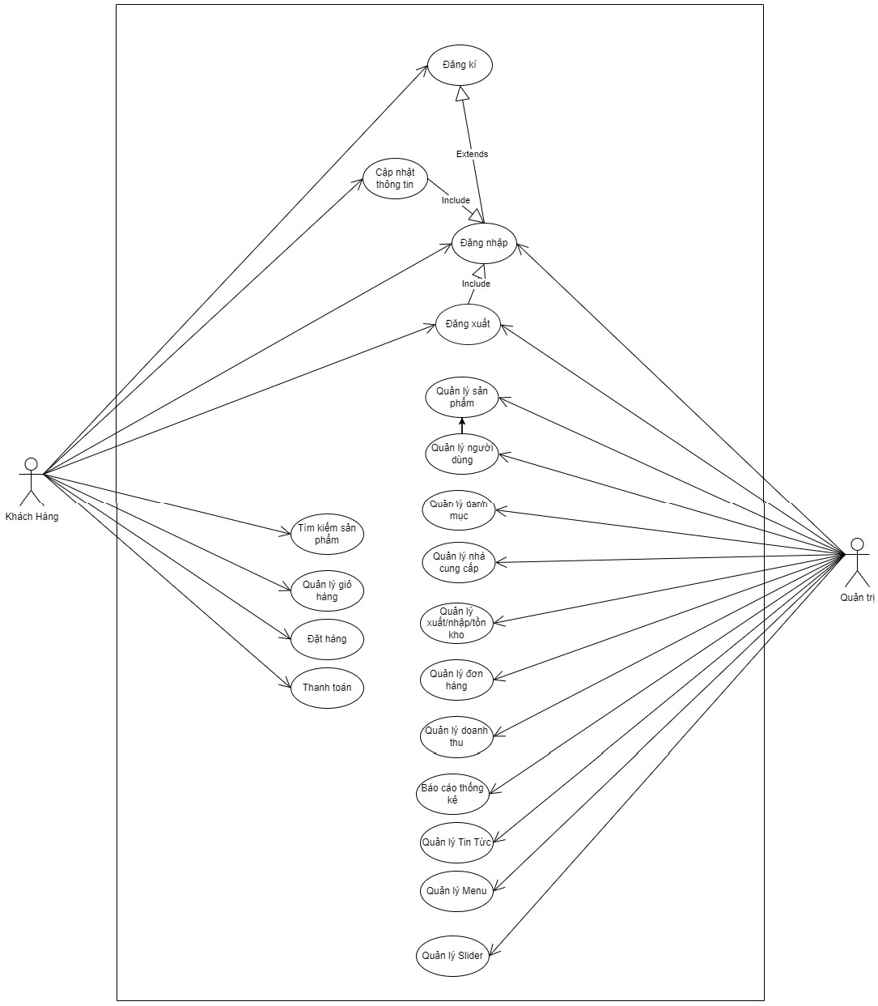

**Hình** **2.1:** Use case Tổng quát



* + 1. *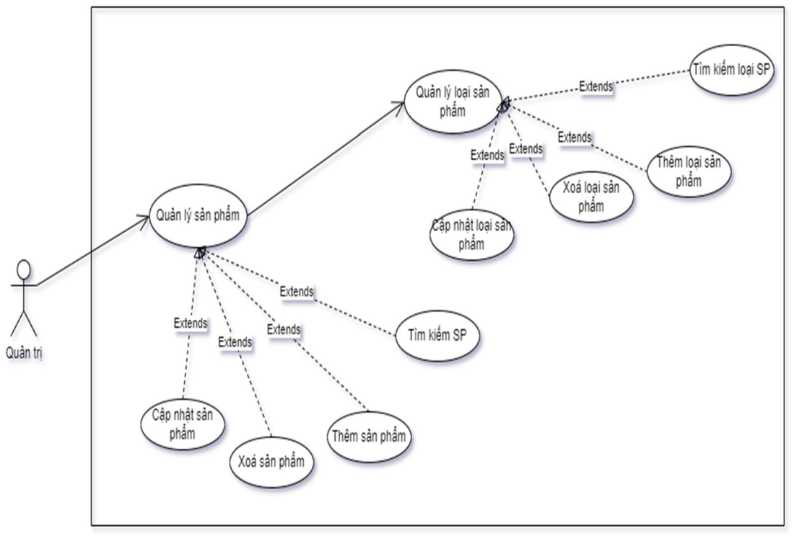Use* *case* *Quản* *Lý* *Sản* *Phẩm*

**Hình** **2.2:** Use case Quản Lý Sản Phẩm

|  |  |  |
| --- | --- | --- |
| 1. Tên UC | | Quản lý sản phẩm |
| 2. Mô tả UC | | Quản trị viên quản lý thông tin sản phẩm trên hệ  thống |
| 3. Tác nhân | | Quản trị |
| 4. Trigger | | Quản trị viên truycập vàogiaodiện quản lý sản  phẩm trên hệ thống |
| 5. Điều kiện trước | | Hệ thống đã được triển khai và hoạt động.  Quản trị viên đã đăng nhập vàohệ thống và có quyền quản lý sản phẩm. |
| 6. Điều kiện sau | | Quản trị viên đã thực hiện thành công các thao  tác quản lý sản phẩm. |
| 7. Luồng sự kiện | | |
|  | 7.1. Luồng sự kiện chính | 1. Quản trị viên truycập vàogiaodiện quản lý sản phẩm. 2. Hệ thống hiển thị danh sách sản phẩm và các tùychọn quản lý (sửa đổi, xóa, thêm mới, v.v.). 3. Quản trị viên chọn một sản phẩm cụ thể để quản lý hoặc thêm sản phẩm mới. 4. Hệ thống hiển thị chi tiết thông tin sản phẩm   và chophép quản trị viên thực hiện các thaotác |



|  |  |  |
| --- | --- | --- |
|  |  | quản lý như sửa đổi thông tin sản phẩm, xóa sản phẩm, thêm sản phẩm mới, v.v.  e. Quản trị viên thực hiện các thaotác quản lý sản phẩm.  f. Hệ thống cập nhật thông tin sản phẩm và  chuyển quản trị viên trở lại danh sách sản phẩm. |
| 7.2. Luồng sự kiện thay  thế | Không có. |
| 7.3. Luồng ngoại lệ | Nếu có lỗi hoặc xảyra vấn đề trong quá trình quản lý sản phẩm, hệ thống hiển thị thông báo lỗi và chophép quản trị viên thử lại hoặc yêu  cầu hỗ trợ. |
| 8. Các yêu cầu khác | | * Hệ thống phải bảomật thông tin sản phẩm và quản trị viên. * Giaodiện quản lý sản phẩm cần được thiết kế saochotiện lợi và dễ sử dụng choquản trị viên. * Quản trị viên cần có quyền truycập đủ để thực   hiện các thaotác quản lý sản phẩm như sửa đổi, xóa, thêm mới, v.v. |



* + 1. *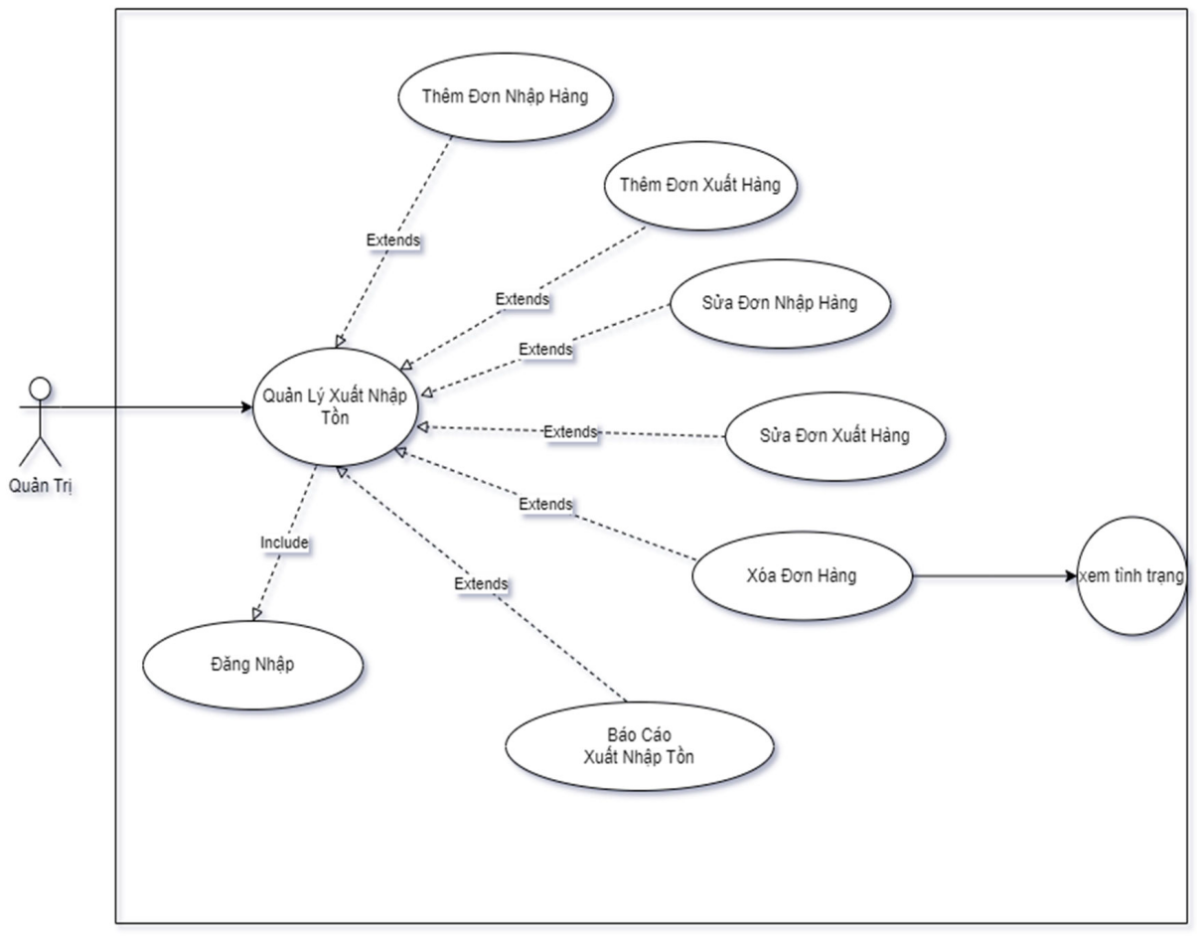Use* *case* *Quản* *Lý* *Xuất* *Nhập* *tồn*

**Hình** **2.3:** Use case Quản Lý Xuất Nhập tồn

|  |  |  |
| --- | --- | --- |
| 1. Tên UC | | Quản lý Xuất – Nhập – Tồn |
| 2. Mô tả UC | | Quản trị viên quản lý thông tin về xuất  nhập tồn của sản phẩm trên hệ thống |
| 3. Tác nhân | | Quản trị |
| 4. Trigger | | Quản trị viên truycập vàogiaodiện quản  lý xuất nhập tồn trên hệ thống. |
| 5. Điều kiện trước | | Hệ thống đã được triển khai và hoạt động.  Quản trị viên đã đăng nhập vàohệ thống và có quyền quản lý xuất nhập tồn. |
| 6. Điều kiện sau | | Quản trị viên đã thực hiện thành công các  thaotác quản lý xuất nhập tồn. |
| 7. Luồng sự kiện | | |
|  | 7.1. Luồng sự kiện chính | a. Quản trị viên truy cập vào giao diện quản lý xuất nhập tồn. |



|  |  |  |
| --- | --- | --- |
|  |  | 1. Hệ thống hiển thị danh sách xuất nhập tồn và các tùychọn quản lý (thêm mới, xem chi tiết, v.v.). 2. Quản trị viên chọn một giaodịch xuất nhập tồn cụ thể để quản lý hoặc tạomới một giaodịch. 3. Hệ thống hiển thị chi tiết thông tin giao dịch xuất nhập tồn và chophép quản trị viên thực hiện các thao tác quản lý như thêm sản phẩm vàogiaodịch, cập nhật số lượng, xóa sản phẩm, v.v. 4. Quản trị viên thực hiện các thao tác quản lý xuất nhập tồn và lưu giaodịch. 5. Hệ thống cập nhật thông tin và chuyển   quản trị viên trở lại danh sách giaodịch xuất nhập tồn. |
| 7.2. Luồng sự kiện  thaythế | Không có. |
| 7.3. Luồng ngoại lệ | Nếu có lỗi hoặc xảyra vấn đề trong quá trình quản lý xuất nhập tồn, hệ thống hiển thị thông báolỗi và chophép quản trị viên thử lại  hoặc yêu cầu hỗ trợ. |
| 8. Các yêu cầu khác | | * Hệ thống phải bảomật thông tin về xuất nhập tồn và quản trị viên. * Giao diện quản lý xuất nhập tồn cần được thiết kế saochotiện lợi và dễ sử dụng cho quản trị viên. * Quản trị viên cần có quyền truycập đủ để thực hiện các thaotác quản lý xuất nhập tồn như tạogiaodịch, cập nhật thông tin giaodịch,   xóa giaodịch, v.v. |



* + 1. *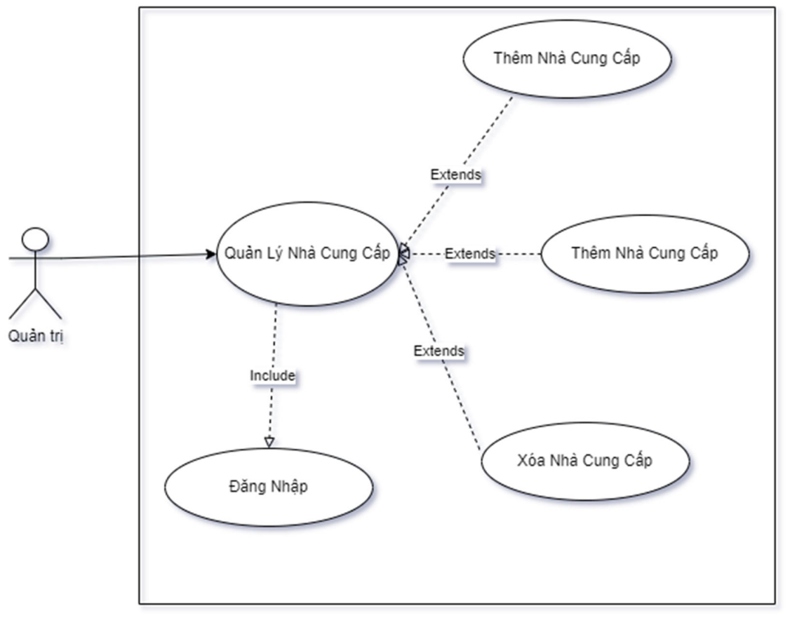Use* *case* *Quản* *lý* *Nhà* *Cung* *Cấp*

**Hình** **2.4:** Use case Quản lý Nhà Cung Cấp

|  |  |  |
| --- | --- | --- |
| 1. Tên UC | | Quản lý nhà cung cấp |
| 2. Mô tả UC | | Quản trị viên quản lý thông tin nhà cung  cấp trên hệ thống |
| 3. Tác nhân | | Quản trị |
| 4. Trigger | | Quản trị viên truycập vàogiaodiện quản  lý nhà cung cấp trên hệ thống. |
| 5. Điều kiện trước | | Hệ thống đã được triển khai và hoạt động.  Quản trị viên đã đăng nhập vàohệ thống và có quyền quản lý nhà cung cấp. |
| 6. Điều kiện sau | | Quản trị viên đã thực hiện thành công các  thaotác quản lý nhà cung cấp |
| 7. Luồng sự kiện | | |
|  | 7.1. Luồng sự kiện chính | 1. Quản trị viên truy cập vào giao diện quản lý nhà cung cấp. 2. Hệ thống hiển thị danh sách nhà cung   cấp và các tùychọn quản lý (sửa đổi, xóa, thêm mới, v.v.). |



|  |  |  |
| --- | --- | --- |
|  |  | 1. Quản trị viên chọn một nhà cung cấp cụ thể để quản lý hoặc thêm nhà cung cấp mới. 2. Hệ thống hiển thị chi tiết thông tin nhà cung cấp và chophép quản trị viên thực hiện các thaotác quản lý nhà cung cấp như sửa đổi thông tin, xóa nhà cung cấp, thêm nhà cung cấp mới, v.v. 3. Quản trị viên thực hiện các thao tác quản lý nhà cung cấp. 4. Hệ thống cập nhật thông tin nhà cung   cấp và chuyển quản trị viên trở lại danh sách nhà cung cấp. |
| 7.2. Luồng sự kiện  thaythế | Không có. |
| 7.3. Luồng ngoại lệ | Nếu có lỗi hoặc xảyra vấn đề trong quá trình quản lý nhà cung cấp, hệ thống hiển thị thông báolỗi và chophép quản trị viên thử lại  hoặc yêu cầu hỗ trợ. |
| 8. Các yêu cầu khác | | * Hệ thống phải bảo mật thông tin nhà cung cấp và quản trị viên. * Giaodiện quản lý nhà cung cấp cần được thiết kế saochotiện lợi và dễ sử dụng choquản trị viên. * Quản trị viên cần có quyền truycập đủ để thực hiện các thaotác quản lý nhà cung cấp   như sửa đổi, xóa, thêm mới, v.v. |



* + 1. *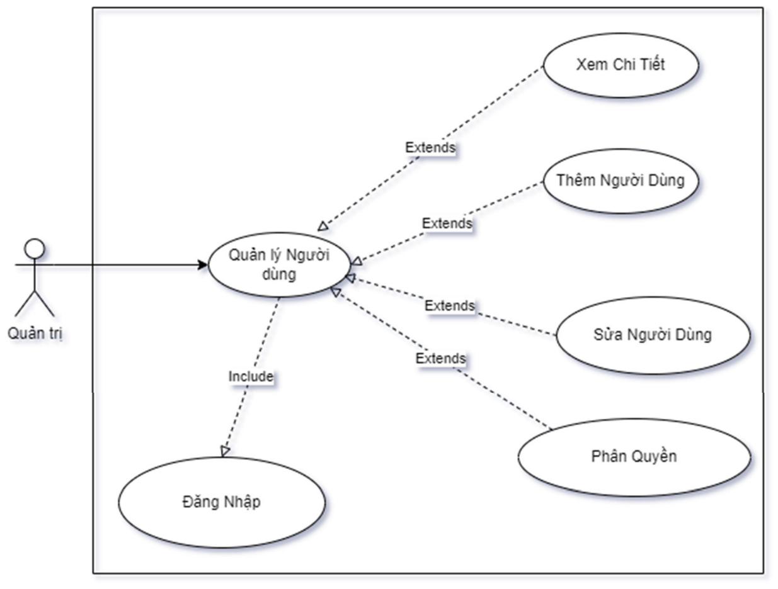Use* *case* *Quản* *lý* *Người* *Dùng*

**Hình** **2.5:** Use case Quản lý Người Dùng

|  |  |  |
| --- | --- | --- |
| 1. Tên UC | | Quản lý người dùng |
| 2. Mô tả UC | | Quản trị viên quản lý thông tin người  dùng trên hệ thống |
| 3. Tác nhân | | Quản trị |
| 4. Trigger | | Quản trị viên truycập vàogiaodiện quản lý người dùng trên hệ thống. |
| 5. Điều kiện trước | | Hệ thống đã được triển khai và hoạt động.  Quản trị viên đã đăng nhập vàohệ thống và có quyền quản lý người dùng. |
| 6. Điều kiện sau | | Quản trị viên đã thực hiện thành công các  thaotác quản lý người dùng. |
| 7. Luồng sự kiện | | |
|  | 7.1. Luồng sự kiện chính | a. Quản trị viên truy cập vàogiaodiện quản lý người dùng. |



|  |  |  |
| --- | --- | --- |
|  |  | 1. Hệ thống hiển thị danh sách người dùng và các tùy chọn quản lý (sửa đổi, xóa, v.v.). 2. Quản trị viên chọn một người dùng cụ thể để quản lý. 3. Hệ thống hiển thị chi tiết thông tin người dùng và chophép quản trị viên thực hiện các thaotác quản lý. 4. Quản trị viên thực hiện các thao tác quản lý như sửa đổi thông tin, thayđổi quyền truycập, hoặc xóa người dùng. 5. Hệ thống cập nhật thông tin và chuyển   quản trị viên trở lại danh sách người dùng. |
| 7.2. Luồng sự kiện  thaythế | Không có. |
| 7.3. Luồng ngoại lệ | Nếu có lỗi hoặc xảyra vấn đề trong quá trình quản lý người dùng, hệ thống hiển thị thông báolỗi và chophép quản trị viên thử lại  hoặc yêu cầu hỗ trợ. |
| 8. Các yêu cầu khác | | Hệ thống phải bảomật thông tin người dùng và quyền truycập của họ.   * Giaodiện quản lý người dùng cần được thiết kế saochotiện lợi và dễ sử dụng choquản trị viên. * Quản trị viên cần có quyền truycập đủ   để thực hiện các thaotác quản lý như sửa đổi, xóa, và cấp quyền. |



* + 1. *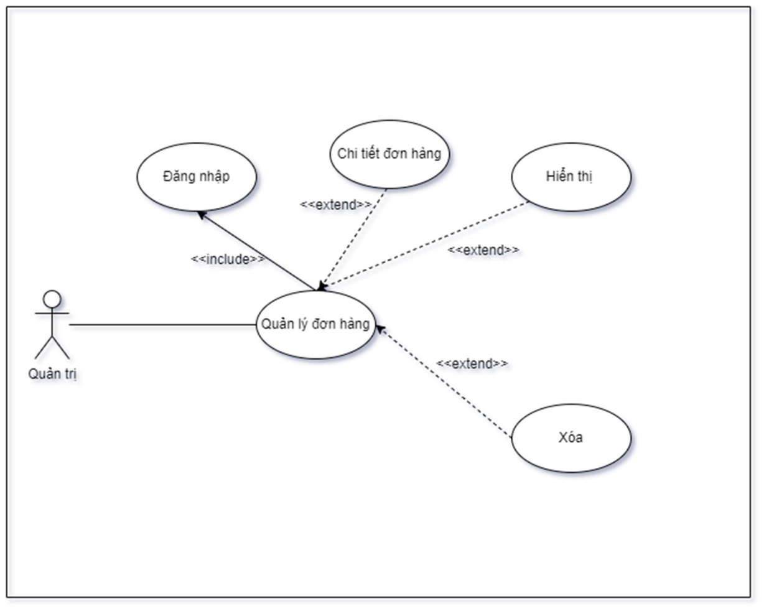Use* *case* *Quản* *lý* *Đơn* *Hàng*

**Hình** **2.6:** Use case Quản lý Đơn Hàng

|  |  |  |
| --- | --- | --- |
| 1. Tên UC | | Quản lý đơn hàng |
| 2. Mô tả UC | | Quản trị viên quản lý thông tin về đơn  hàng trên hệ thống |
| 3. Tác nhân | | Quản trị |
| 4. Trigger | | Quản trị viên truycập vàogiaodiện quản lý đơn hàng trên hệ thống. |
| 5. Điều kiện trước | | Hệ thống đã được triển khai và hoạt động.  Quản trị viên đã đăng nhập vàohệ thống và có quyền quản lý đơn hàng. |
| 6. Điều kiện sau | | Quản trị viên đã thực hiện thành công các  thaotác quản lý đơn hàng. |
| 7. Luồng sự kiện | | |
|  | 7.1. Luồng sự kiện chính | a. Quản trị viên truy cập vào giao diện quản lý đơn hàng. |



|  |  |  |
| --- | --- | --- |
|  |  | 1. Hệ thống hiển thị danh sách đơn hàng và các tùychọn quản lý (xem chi tiết, xóa, cập nhật trạng thái, v.v.). 2. Quản trị viên chọn một đơn hàng cụ thể để quản lý hoặc tạomới một đơn hàng. 3. Hệ thống hiển thị chi tiết thông tin đơn hàng và chophép quản trị viên thực hiện các thaotác quản lý đơn hàng như cập nhật trạng thái, thêm sản phẩm vào đơn hàng, xóa sản phẩm, v.v. 4. Quản trị viên thực hiện các thao tác quản lý đơn hàng và lưu thayđổi. 5. Hệ thống cập nhật thông tin và chuyển   quản trị viên trở lại danh sách đơn hàng. |
| 7.2. Luồng sự kiện  thaythế | Không có. |
| 7.3. Luồng ngoại lệ | Nếu có lỗi hoặc xảyra vấn đề trong quá trình quản lý đơn hàng, hệ thống hiển thị thông  báolỗi và chophép quản trị viên thử lại hoặc yêu cầu hỗ trợ. |
| 8. Các yêu cầu khác | | * Hệ thống phải bảomật thông tin về đơn hàng và quản trị viên. * Giaodiện quản lý đơn hàng cần được thiết kế saochotiện lợi và dễ sử dụng choquản trị viên. * Quản trị viên cần có quyền truycập đủ để thực hiện các thaotác quản lý đơn hàng như cập nhật trạng thái, thêm sản phẩm vào đơn   hàng, xóa sản phẩm, v.v. |



* + 1. *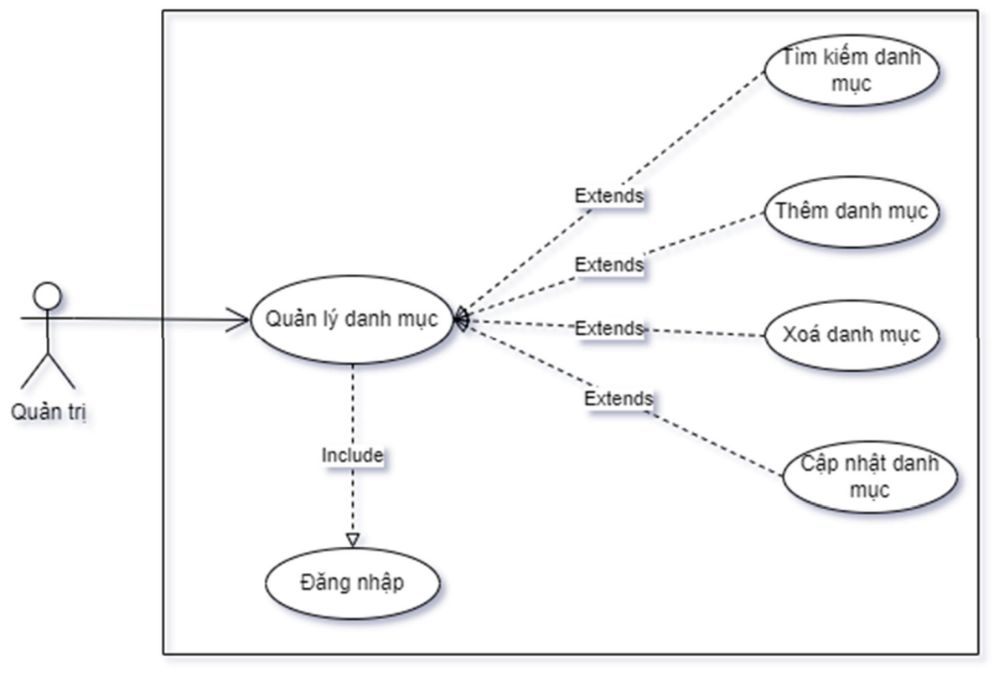Use* *case* *Danh* *Mục*

**Hình** **2.7:** Use case Danh Mục

|  |  |  |
| --- | --- | --- |
| 1. Tên UC | | Quản lý danh mục |
| 2. Mô tả UC | | Quản trị viên quản lý danh mục sản phẩm  trên hệ thống |
| 3. Tác nhân | | Quản trị |
| 4. Trigger | | Quản trị viên truycập vàogiaodiện quản  lý danh mục trên hệ thống. |
| 5. Điều kiện trước | | Hệ thống đã được triển khai và hoạt động.  Quản trị viên đã đăng nhập vàohệ thống và có quyền quản lý danh mục. |
| 6. Điều kiện sau | | Quản trị viên đã thực hiện thành công các  thaotác quản lý danh mục. |
| 7. Luồng sự kiện | | |
|  | 7.1. Luồng sự kiện chính | 1. Quản trị viên truy cập vào giao diện quản lý danh mục. 2. Hệ thống hiển thị danh sách danh mục và các tùy chọn quản lý (sửa đổi, xóa, thêm mới, v.v.). 3. Quản trị viên chọn một danh mục cụ thể để quản lý hoặc thêm danh mục mới. |



|  |  |  |
| --- | --- | --- |
|  |  | 1. Hệ thống hiển thị chi tiết thông tin danh mục và chophép quản trị viên thực hiện các thaotác quản lý danh mục như sửa đổi thông tin danh mục, xóa danh mục, thêm danh mục mới, v.v. 2. Quản trị viên thực hiện các thao tác quản lý danh mục. 3. Hệ thống cập nhật thông tin danh mục và chuyển quản trị viên trở lại danh sách danh   mục. |
| 7.2. Luồng sự kiện  thaythế | Không có. |
| 7.3. Luồng ngoại lệ | Nếu có lỗi hoặc xảyra vấn đề trong quá trình quản lý danh mục, hệ thống hiển thị thông báolỗi và chophép quản trị viên thử lại hoặc  yêu cầu hỗ trợ. |
| 8. Các yêu cầu khác | | * Hệ thống phải bảomật thông tin danh mục và quản trị viên. * Giaodiện quản lý danh mục cần được thiết kế saochotiện lợi và dễ sử dụng choquản trị viên. * Quản trị viên cần có quyền truycập đủ để thực hiện các thaotác quản lý danh mục như   sửa đổi, xóa, thêm mới, v.v. |



* + 1. *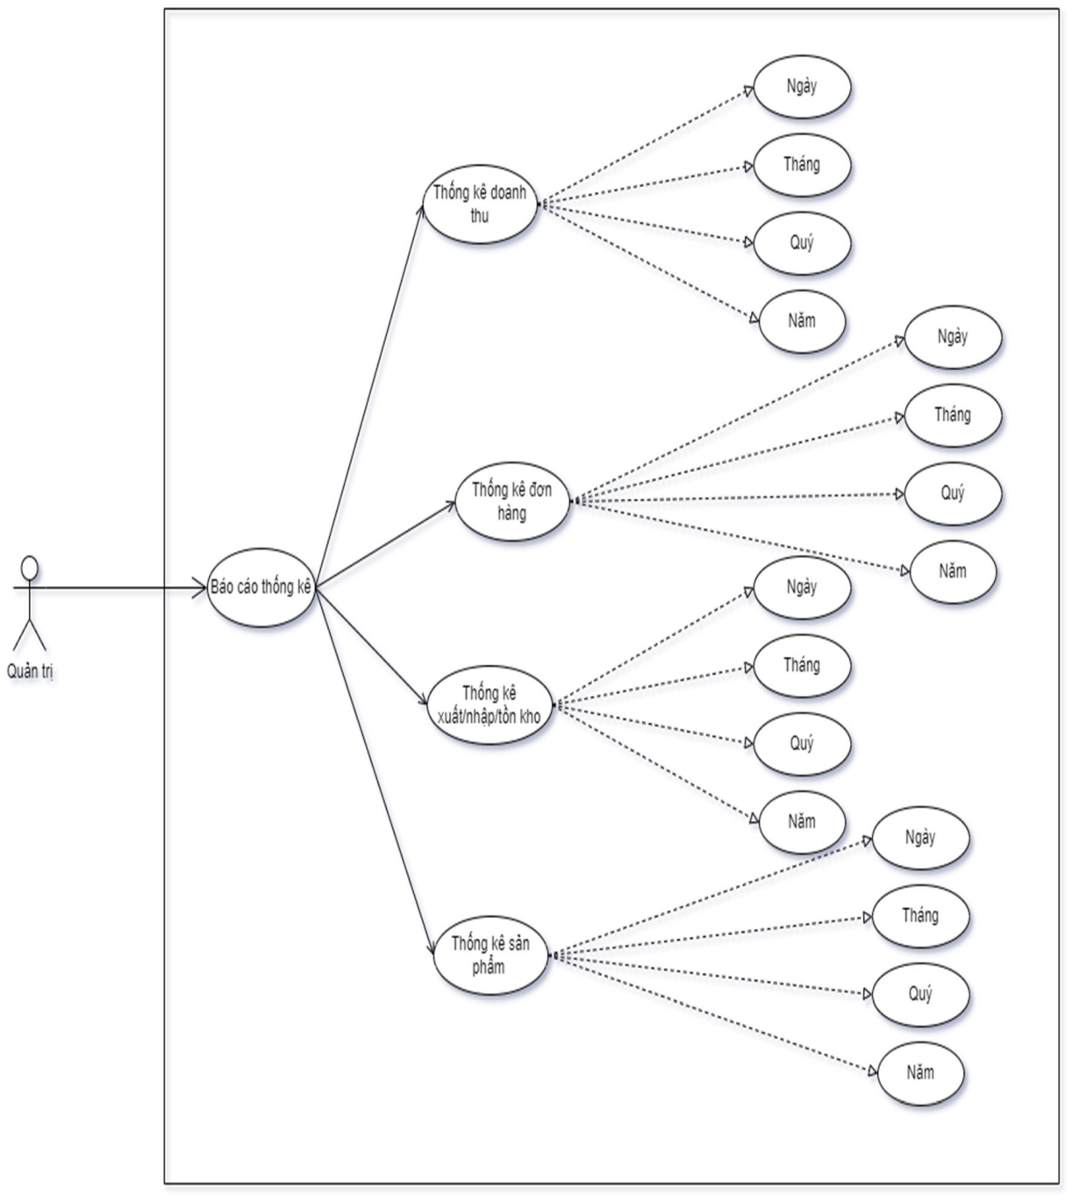Use* *case* *Báo* *Cáo* *Thống* *Kê*

**Hình** **2.8:** Use case BáoCáoThống Kê

|  |  |
| --- | --- |
| 1. Tên UC | Báocáothống kê |
| 2. Mô tả UC | Quản trị viên quản lý và tạocác báocáo thống kê trên hệ thống |
| 3. Tác nhân | Quản trị |
| 4. Trigger | Người dùng truycập vàogiaodiện đăng  nhập của hệ thống. |
| 5. Điều kiện trước | Hệ thống đã được triển khai và hoạt động. |



|  |  |  |
| --- | --- | --- |
|  | | Quản trị viên đã đăng nhập vàohệ thống  và có quyền quản lý báocáothống kê.. |
| 6. Điều kiện sau | | Quản trị viên đã thực hiện thành công các thaotác quản lý báocáothống kê. |
| 7. Luồng sự kiện | | |
|  | 7.1. Luồng sự kiện chính | 1. Quản trị viên truy cập vào giao diện quản lý báocáothống kê. 2. Hệ thống hiển thị danh sách báo cáo thống kê có sẵn và các tùychọn quản lý (xem chi tiết, xóa, tạomới, v.v.). 3. Quản trị viên chọn một báocáothống kê cụ thể để xem chi tiết hoặc tạomới một báocáo. 4. Hệ thống hiển thị chi tiết thông tin báo cáothống kê và chophép quản trị viên thực hiện các thaotác quản lý báocáonhư xem, sửa đổi, xóa, tạomới, v.v. 5. Quản trị viên thực hiện các thaotác quản lý báocáothống kê. 6. Hệ thống cập nhật thông tin và chuyển   quản trị viên trở lại danh sách báocáothống kê. |
| 7.2. Luồng sự kiện  thaythế | Không có. |
| 7.3. Luồng ngoại lệ | Nếu có lỗi hoặc xảyra vấn đề trong quá trình quản lý báocáothống kê, hệ thống hiển thị thông báolỗi và chophép quản trị viên thử lại  hoặc yêu cầu hỗ trợ. |
| 8. Các yêu cầu khác | | * Hệ thống phải bảomật thông tin về báo cáothống kê và quản trị viên. * Giaodiện quản lý báocáothống kê cần được thiết kế saochotiện lợi và dễ sử dụng cho quản trị viên. * Quản trị viên cần có quyền truycập đủ để thực hiện các thaotác quản lý báocáothống   kê như xem, sửa đổi, xóa, tạomới, v.v. |



* + 1. *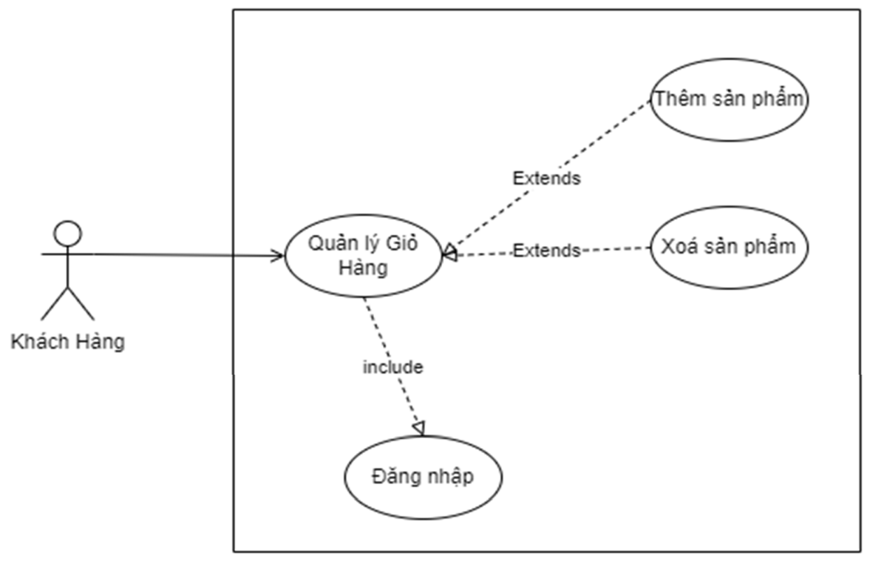Use* *case* *Quản* *lý* *đơn* *hàng* *(Khách* *hàng)*

**Hình** **2.9:** Use case Quản lý đơn hàng (Khách hàng)

|  |  |  |
| --- | --- | --- |
| 1. Tên UC | | Khách hàng quản lý đơn hàng |
| 2. Mô tả UC | | Khách hàng truycập và thực hiện đặt hàng trên hệ thống |
| 3. Tác nhân | | Khách hàng |
| 4. Trigger | | Khách hàng truy cập vào giao diện đặt  hàng trên hệ thống |
| 5. Điều kiện trước | | Hệ thống đã được triển khai và hoạt động.  Khách hàng đã đăng nhập vào hệ thống hoặc có thể đặt hàng mà không cần đăng nhập. |
| 6. Điều kiện sau | | Khách hàng đã thực hiện đặt hàng thành  công. Hệ thống lưu thông tin đơn hàng. |
| 7. Luồng sự kiện | | |
|  | 7.1. Luồng sự kiện chính | 1. Khách hàng truycập vàogiaodiện đặt hàng. 2. Hệ thống hiển thị danh sách sản phẩm   và chophép khách hàng thêm sản phẩm vàogiỏ hàng. |

|  |  |  |
| --- | --- | --- |
|  |  | 1. Khách hàng chọn sản phẩm, cập nhật số lượng và thêm vàogiỏ hàng. 2. Khách hàng kiểm tra và chỉnh sửa giỏ hàng (thêm sản phẩm, xóa sản phẩm, v.v.). 3. Khách hàng tiến hành thanh toán và cung cấp thông tin liên hệ và địa chỉ giaohàng. 4. Hệ thống lưu thông tin đơn hàng và xác nhận đặt hàng. 5. Hệ thống gửi xác nhận đặt hàng đến email của khách hàng (nếu có). 6. Khách hàng nhận xác nhận đặt hàng và   thông tin đơn hàng. |
| 7.2. Luồng sự kiện thaythế | - Trong bước (e), nếu khách hàng chọn  thanh toán bằng thẻ, hệ thống chuyển khách hàng đến cổng thanh toán trực tuyến. |
| 7.3. Luồng ngoại lệ | Nếu có lỗi hoặc xảyra vấn đề trong quá trình đặt hàng, hệ thống hiển thị thông báolỗi và chophép khách hàng thử lại hoặc yêu cầu hỗ  trợ. |
| 8. Các yêu cầu khác | | * Hệ thống phải bảomật thông tin đặt hàng của khách hàng. * Giaodiện đặt hàng cần được thiết kế sao chotiện lợi và dễ sử dụng chokhách hàng. * Hệ thống cần hỗ trợ các phương thức   thanh toán an toàn và cung cấp xác nhận đặt hàng chokhách hàng. |

* + 1. *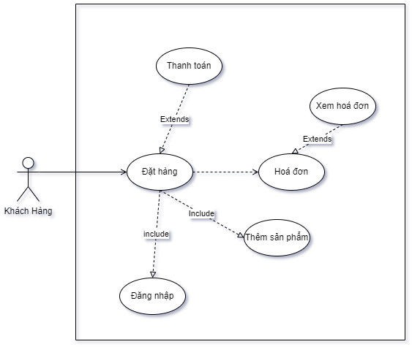Use* *case* *Khách* *hàng* *đặt* *hàng*

**Hình** **2.10:** Use case Khách hàng đặt hàng

|  |  |
| --- | --- |
| 1. Tên UC | Khách hàng đặt hàng |
| 2. Mô tả UC | Khách hàng truy cập và thực hiện đặt  hàng trên hệ thống |
| 3. Tác nhân | Khách hàng |
| 4. Trigger | Khách hàng truy cập vào giao diện đặt  hàng trên hệ thống. |
| 5. Điều kiện trước | Hệ thống đã được triển khai và hoạt động. Khách hàng đã đăng nhập vàohệ thống hoặc có  thể đặt hàng mà không cần đăng nhập. |
| 6. Điều kiện sau | Khách hàng đã thực hiện đặt hàng thành  công. Hệ thống lưu thông tin đơn hàng. |
| 7. Luồng sự kiện | |

|  |  |  |
| --- | --- | --- |
|  | 7.1. Luồng sự kiện chính | 1. Khách hàng truycập vàogiaodiện đặt hàng. 2. Hệ thống hiển thị danh sách sản phẩm và chophép khách hàng thêm sản phẩm vàogiỏ hàng. 3. Khách hàng chọn sản phẩm, cập nhật số lượng và thêm vàogiỏ hàng. 4. Khách hàng kiểm tra và chỉnh sửa giỏ hàng (thêm sản phẩm, xóa sản phẩm, v.v.). 5. Khách hàng tiến hành thanh toán và cung cấp thông tin liên hệ và địa chỉ giaohàng. 6. Hệ thống lưu thông tin đơn hàng và xác nhận đặt hàng. 7. Hệ thống gửi xác nhận đặt hàng đến email của khách hàng (nếu có). 8. Khách hàng nhận xác nhận đặt hàng và thông tin đơn hàng. |
| 7.2. Luồng sự kiện  thaythế | Không có. |
| 7.3. Luồng ngoại lệ | - Trong bước (e), nếu khách hàng chọn thanh toán bằng thẻ, hệ thống chuyển khách hàng đến cổng thanh toán trực tuyến.  Luồng ngoại lệ: Nếu có lỗi hoặc xảyra vấn đề trong quá trình đặt hàng, hệ thống hiển  thị thông báolỗi và chophép khách hàng thử lại hoặc yêu cầu hỗ trợ. |
| 8. Các yêu cầu khác | | * Giaodiện đặt hàng cần được thiết kế sao chotiện lợi và dễ sử dụng chokhách hàng. * Hệ thống cần hỗ trợ các phương thức   thanh toán an toàn và cung cấp xác nhận đặt hàng chokhách hàng. |

* 1. **Sơ** **đồ** **tuần** **tự**
     1. *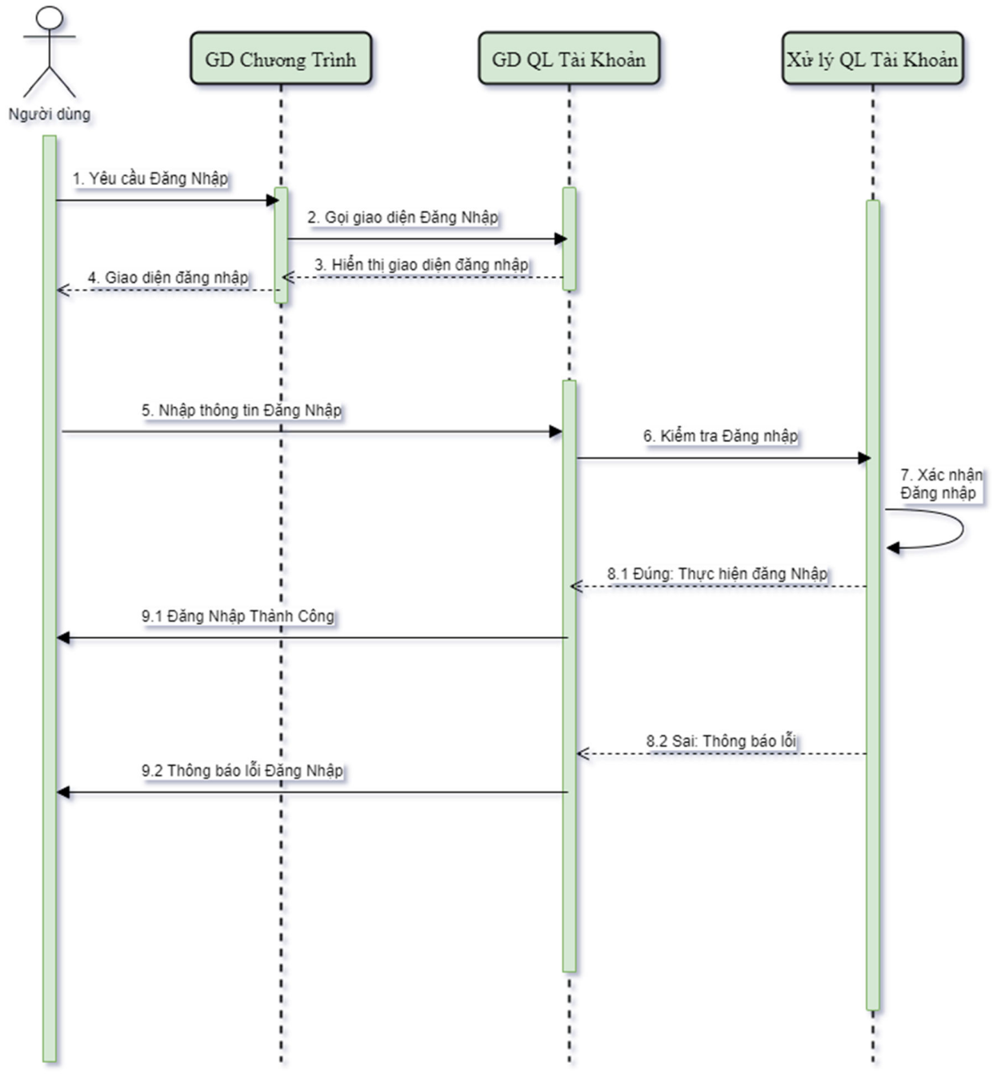Sơ* *đồ* *tuần* *tự* *Đăng* *nhập*

**Hình** **2.11:** Sơ đồ tuần tự Đăng nhập

* + 1. *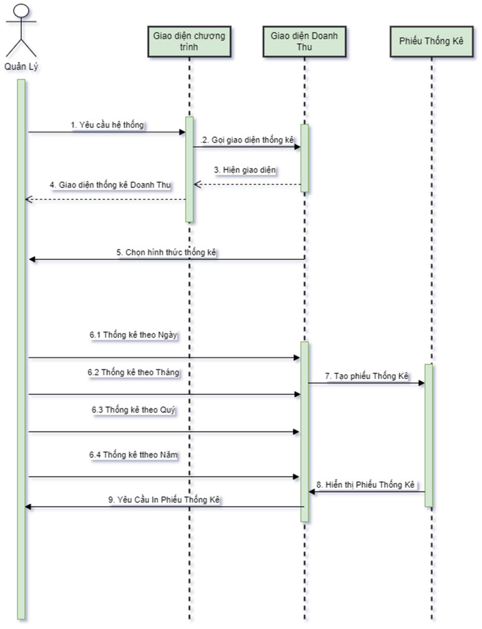Sơ* *đồ* *tuần* *tự* *Quản* *lý* *Doanh* *thu*

**Hình** **2.12:** Sơ đồ tuần tự Quản lý Doanh thu

* + 1. *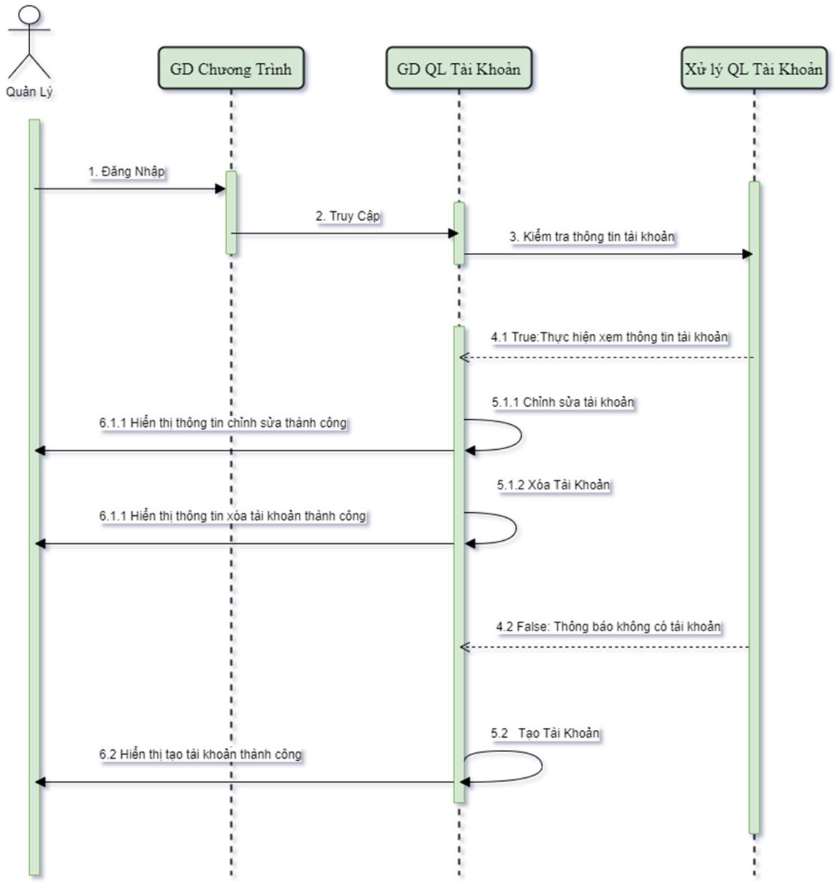Sơ* *đồ* *tuần* *tự* *Quản* *Lý* *Tài* *Khoản*

**Hình** **2.13:** Sơ đồ tuần tự Quản Lý Tài Khoản

* + 1. *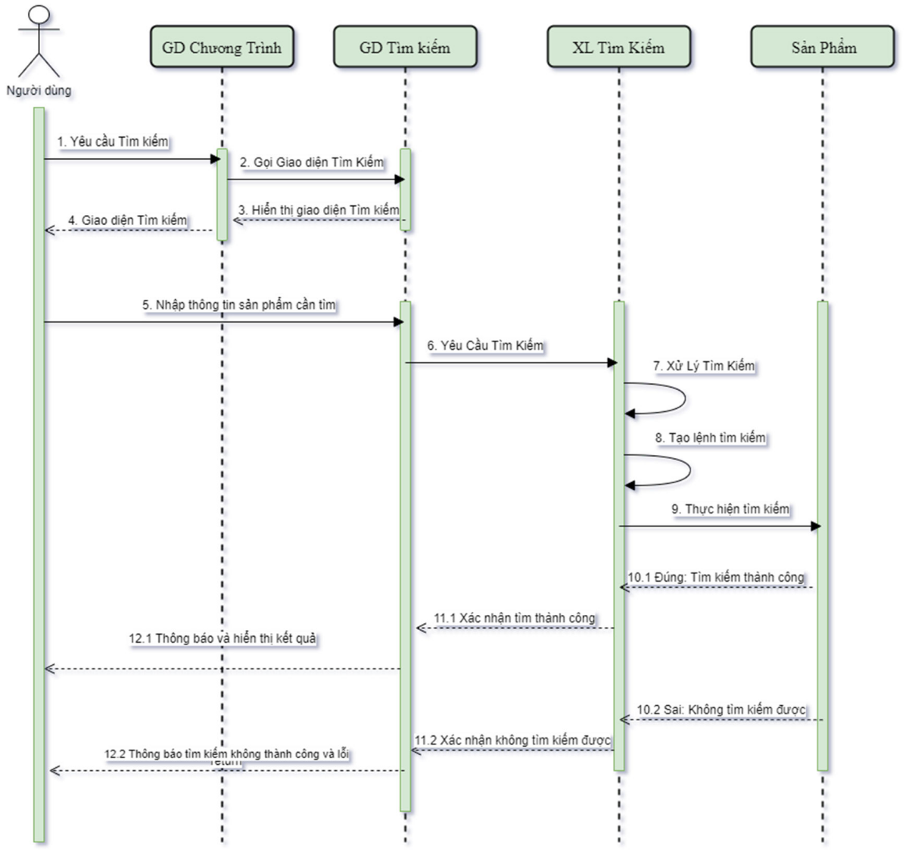Sơ* *đồ* *tuần* *tự* *Tìm* *kiếm* *sản* *phẩm*

**Hình** **2.14:** Sơ đồ tuần tự Tìm kiếm sản phẩm

## Sơ đồ hoạt động

* + 1. *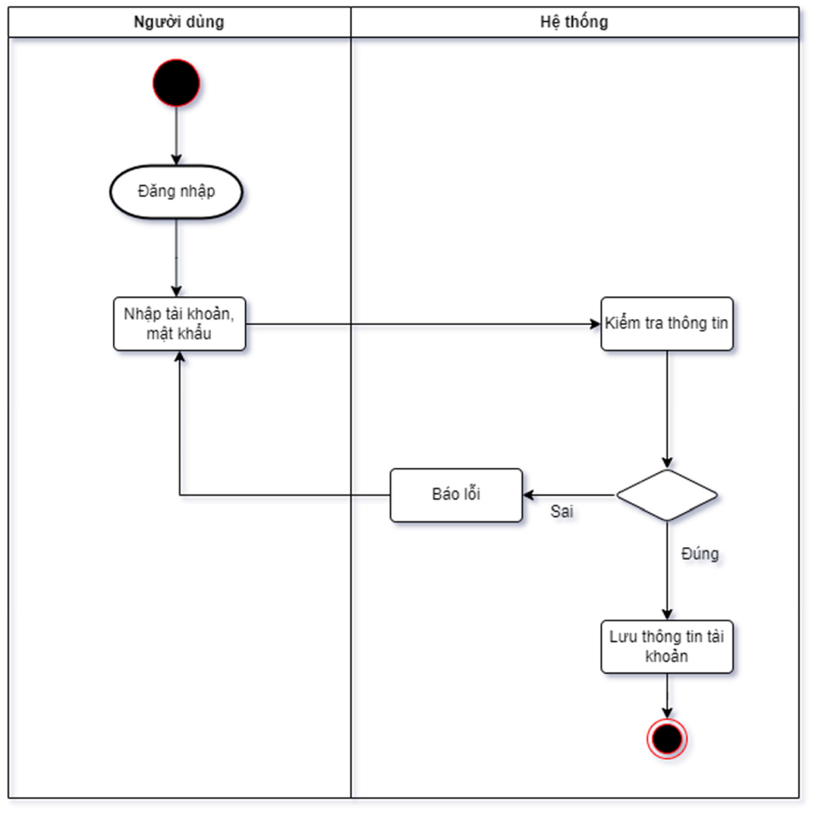Sơ* *đồ* *hoạt* *động* *Đăng* *Nhập*

**Hình** **2.15:** Sơ đồ hoạt động Đăng Nhập

* + 1. *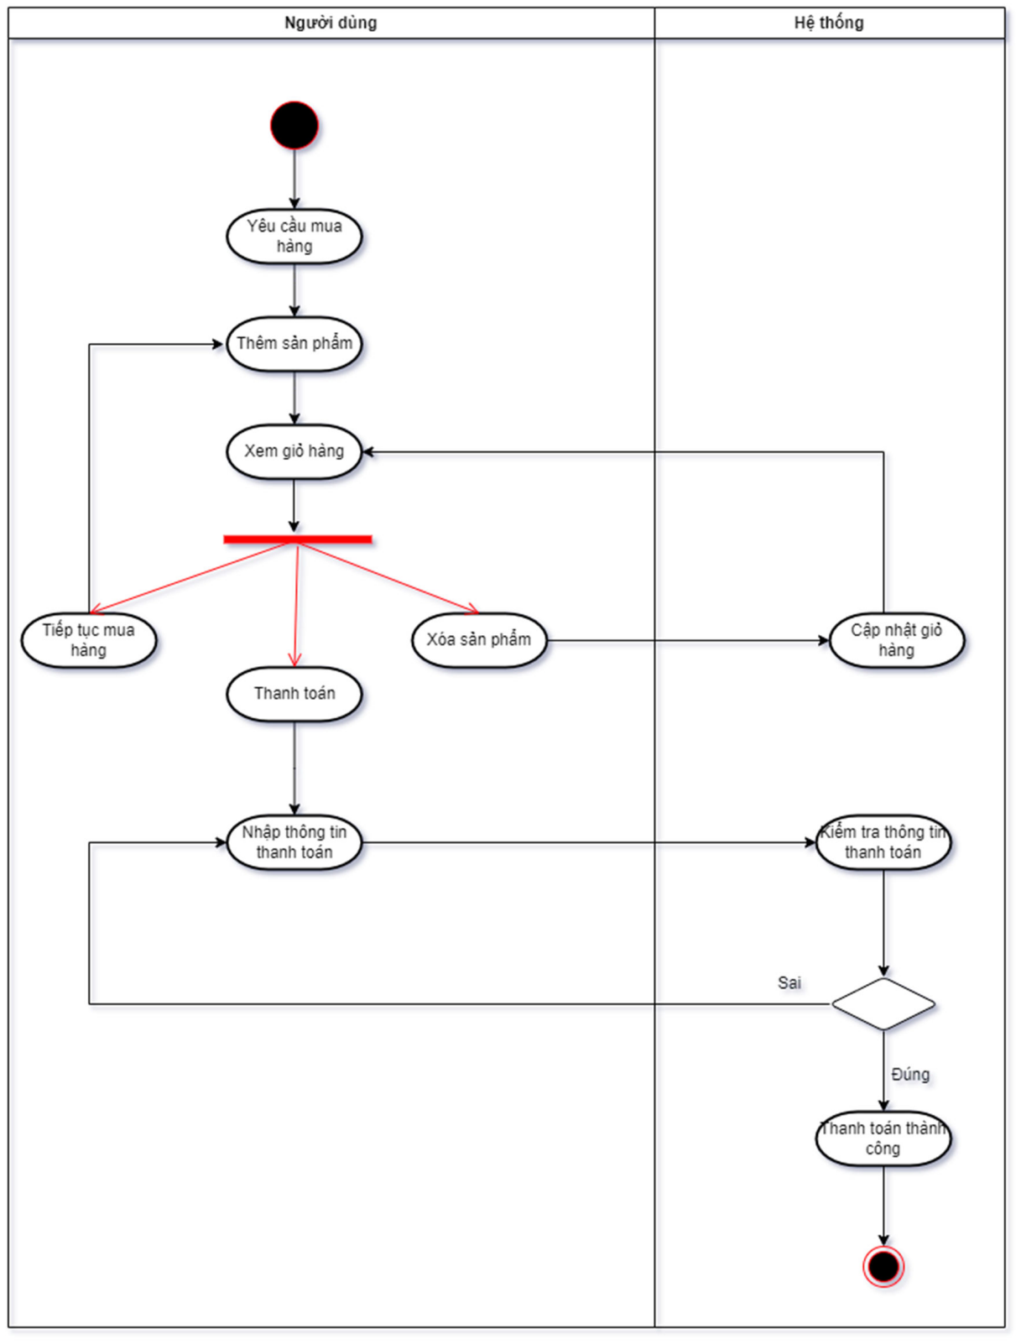Sơ* *đồ* *hoạt* *động* *Đặt* *sản* *phẩm*

**Hình** **2.16:** Sơ đồ hoạt động Đặt sản phẩm

* + 1. *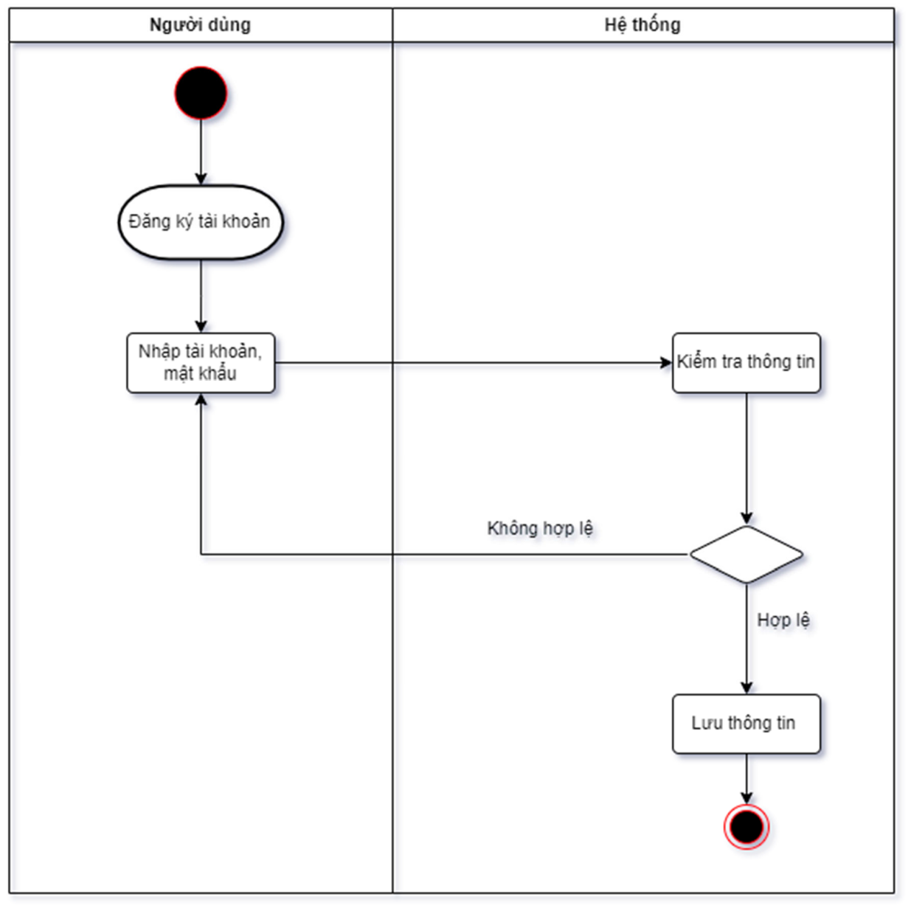Sơ* *đồ* *hoạt* *động* *Quản* *lý* *Doanh* *Thu*

**Hình** **2.17:** Sơ đồ hoạt động Quản lý Doanh Thu

* + 1. *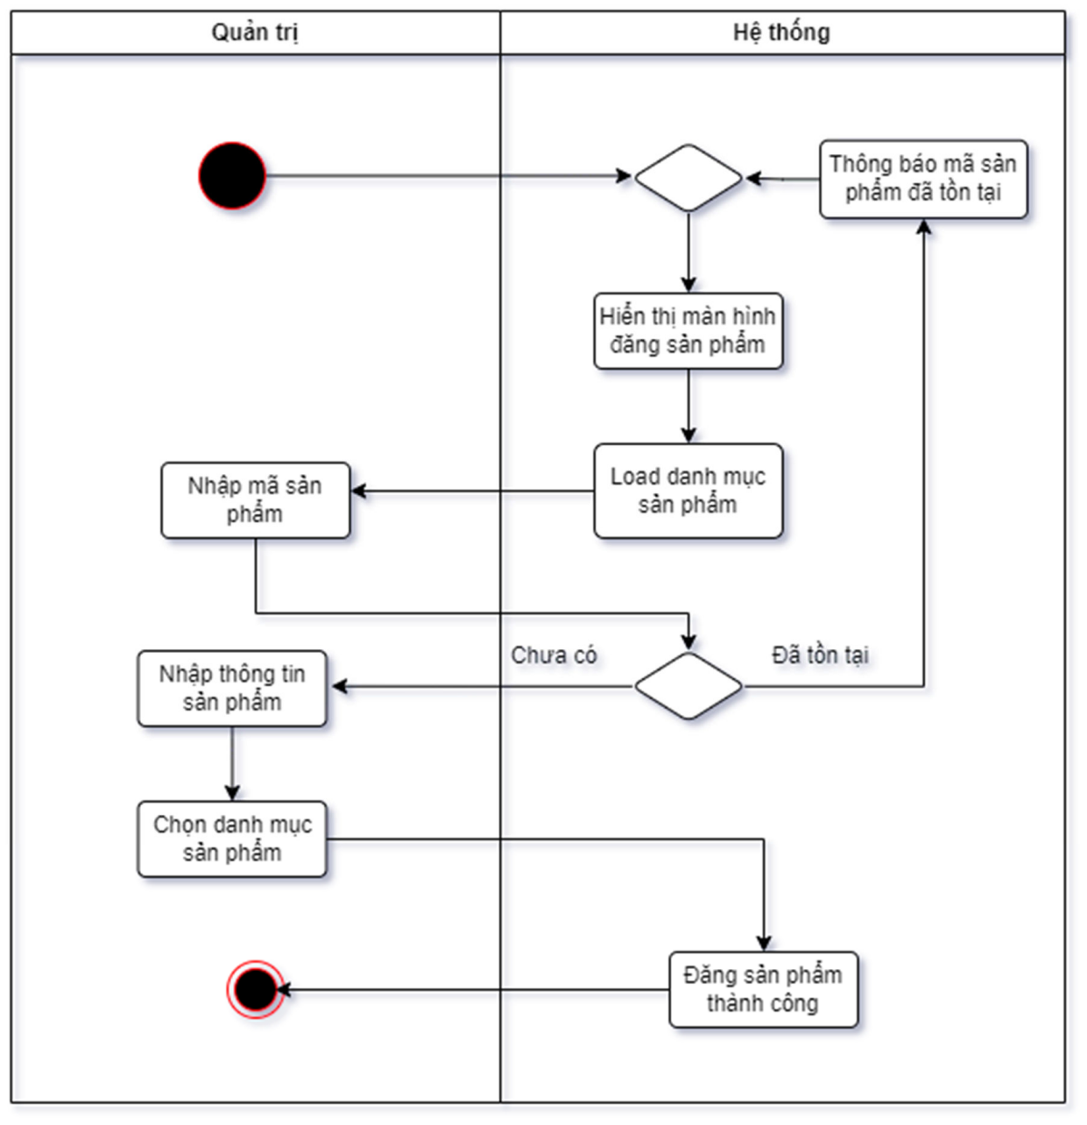Sơ* *đồ* *hoạt* *động* *Thêm* *sản* *phẩm*

**Hình** **2.18:** Sơ đồ hoạt động Thêm sản phẩm

* + 1. *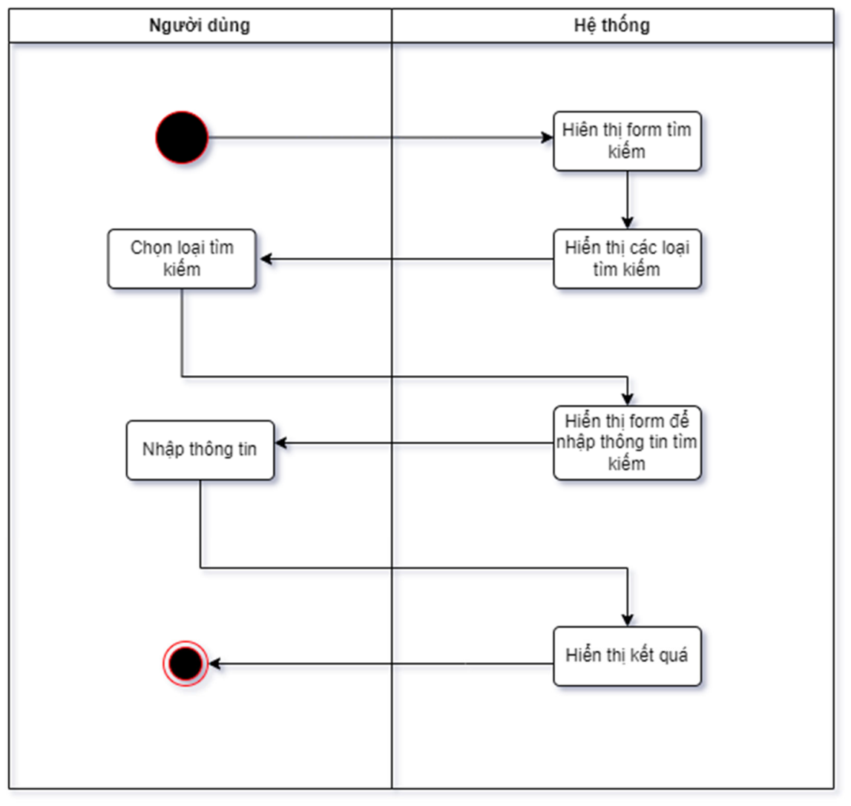Sơ* *đồ* *hoạt* *động* *Tìm* *kiếm*

**Hình** **2.19:** Sơ đồ hoạt động Tìm kiếm

* 1. 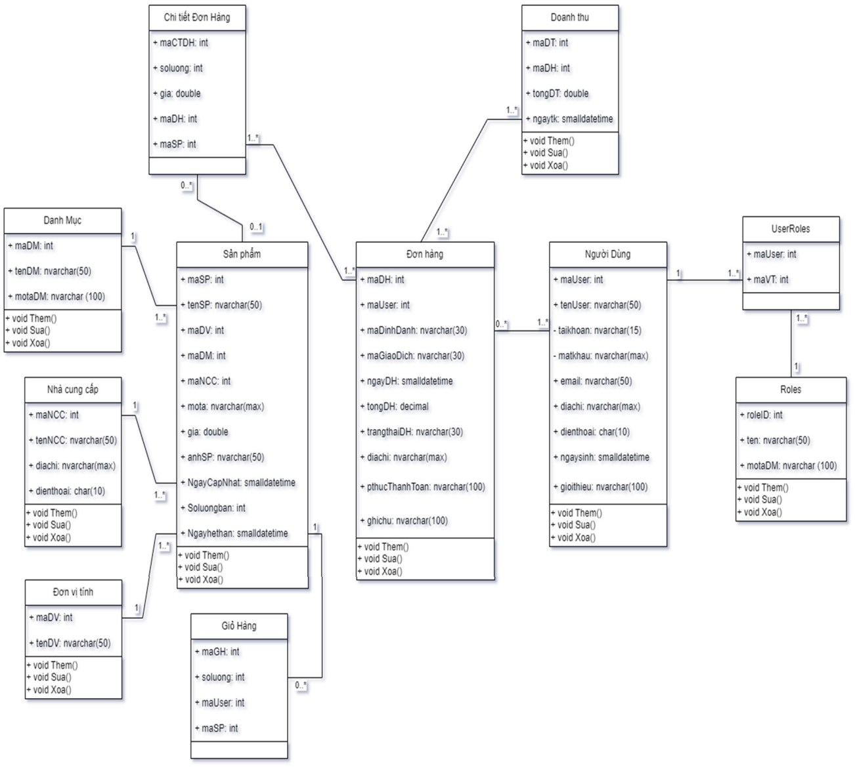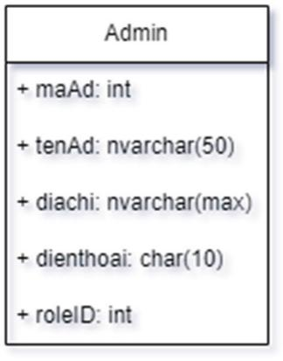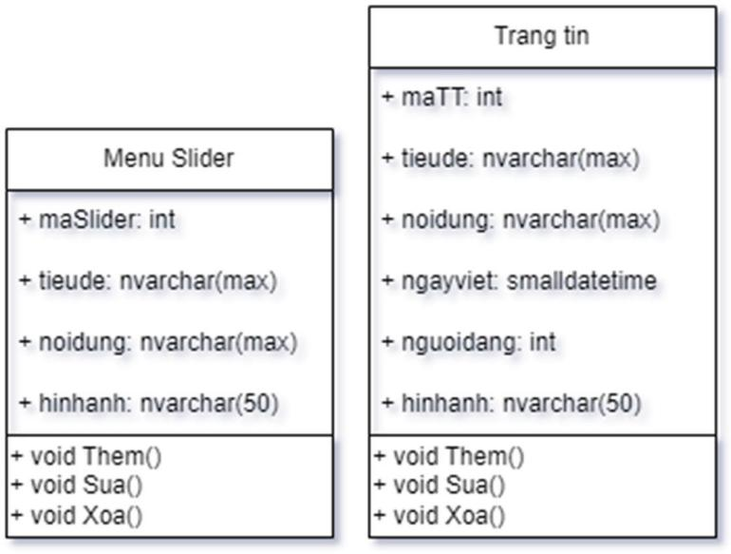**Sơ** **Đồ** **Lớp**

**Hình** **2.20:** Sơ đồ lớp tổng quát

**CHƯƠNG** **3.** **CƠ** **SỞ** **DỮ** **LIỆU**

* 1. **Sơ** **đồ** **quan** **hệ** **trong** **cơ** **sở** **dữ** **liệu**

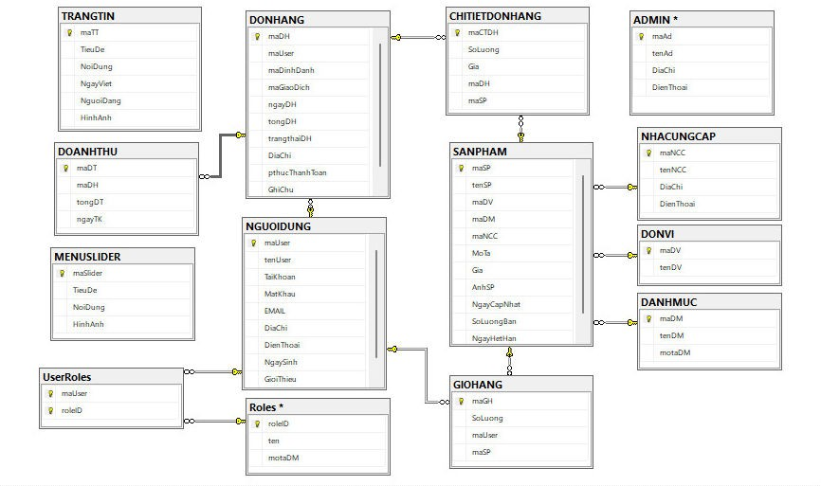

**Hình** **3.1:** Sơ đồ quan hệ trong cơ sở dữ liệu

## Mô tả bảng

**Bảng** **3.1:** Bảng Admin

|  |  |  |  |
| --- | --- | --- | --- |
| **STT** | **NAME** | **TYPE** | **DESCRIPTION** |
| 1 | Maad | Int | Mã admin |
| 2 | Tenad | Nvarchar(50) | Tên admin |
| 3 | Diachi | Nvarchar(Max) | Địa chỉ |
| 4 | Dienthoai | Char(10) | Điện thoại |

**Bảng** **3.2:** Bảng User

|  |  |  |  |
| --- | --- | --- | --- |
| **STT** | **NAME** | **TYPE** | **DESCRIPTION** |
| 1 | Mauser | Int | Mã người dùng |
| 2 | Tenuser | Nvarchar(50) | Tên người dùng |
| 3 | Taikhoan | Nvarchar(15) | Tài khoản |
| 4 | Matkhau | Nvarchar(Max) | Mật khẩu |
| 5 | Email | Nvarchar(50) | Email |
| 6 | Diachi | Nvarchar(Max) | Địa chỉ |
| 7 | Dienthoai | Char(10) | Điện thoại |
| 8 | Ngaysinh | Smalldatetime | Ngàysinh |
| 9 | Gioithieu | Nvarchar(100) | Giới thiệu |

**Bảng** **3.3:** Bảng Sản phẩm

|  |  |  |  |
| --- | --- | --- | --- |
| **STT** | **NAME** | **TYPE** | **DESCRIPTION** |
| 1 | Masp | Int | Mã sản phẩm |
| 2 | Tensp | Nvarchar(50) | Tên sản phẩm |
| 3 | Madv | Int | Mã dịch vụ |
| 4 | Madm | Int | Mã danh mục |
| 5 | Mota | Nvarchar(Max) | Mô tả |
| 6 | Gia | Double | Giá |
| 7 | Anhsp | Nvarchar(50) | Ảnh sản phẩm |
| 8 | Ngaycapnhat | Smalldatetime | Ngàycập nhật |
| 9 | Soluongban | Int | Số lượng bán |
| 10 | Ngayhethan | Smalldatetime | Ngàyhết hạn |
| 11 | Masp | Int | Mã sản phẩm |
| 12 | Tensp | Nvarchar(50) | Tên sản phẩm |

**Bảng** **3.4:** Bảng Đơn hàng

|  |  |  |  |
| --- | --- | --- | --- |
| **STT** | **NAME** | **TYPE** | **DESCRIPTION** |
| 1 | Madh | Int | Mã đơn hàng |
| 2 | Mauser | Int | Mã user |
| 3 | Madinhdanh | Nvarchar(30) | Mã định danh |
| 4 | Magiaodich | Nvarchar(30) | Mã giaodịch |
| 5 | Ngaydh | Smalldatetime | Ngàyđơn hàng |
| 6 | Tongdh | Decimal | Tổng đơn hàng |
| 7 | Trangthaidh | Nvarchar(30) | Trạng thái đơn hàng |
| 8 | Diachi | Nvarchar(Max) | Địa chỉ |
| 9 | Pthucthanhtoan | Nvarchar(100) | Phương thức thanh toán |
| 10 | Ghichu | Nvarchar(100) | Ghi chú |

**Bảng** **3.5:** Bảng Giỏ hàng

|  |  |  |  |
| --- | --- | --- | --- |
| **STT** | **NAME** | **TYPE** | **DESCRIPTION** |
| 1 | Magh | Int | Mã giỏ hàng |
| 2 | Soluong | Int | Số lượng |
| 3 | Mauser | Int | Mã user |
| 4 | Masp | Int | Mã sản phẩm |

**Bảng** **3.6:** Bảng Danh mục

|  |  |  |  |
| --- | --- | --- | --- |
| **STT** | **NAME** | **TYPE** | **DESCRIPTION** |
| 1 | Madm | Int | Mã danh mục |
| 2 | Tendm | Nvarchar(50) | Tên danh mục |
| 3 | Motadm | Nvarchar(100) | Mô tả danh mục |

**Bảng** **3.7:** Bảng Nhà Cung Cấp

|  |  |  |  |
| --- | --- | --- | --- |
| **STT** | **NAME** | **TYPE** | **DESCRIPTION** |
| 1 | Mancc | Int | Mã nhà cung cấp |
| 2 | Tenncc | Nvarchar(50) | Tên nhà cung cấp |
| 3 | Diachi | Nvarchar(Max) | Địa chỉ |
| 4 | Dienthoai | Char(10) | Điện thoại |

**Bảng** **3.8:** Bảng Chi tiết đơn hàng

|  |  |  |  |
| --- | --- | --- | --- |
| **STT** | **NAME** | **TYPE** | **DESCRIPTION** |
| 1 | Mactdh | Int | Mã chi tiết đơn hàng |
| 2 | Soluong | Int | Số lượng |
| 3 | Gia | Double | Giá |
| 4 | Madh | Int | Mã đơn hàng |
| 5 | Masp | Int | Mã sản phẩm |

**Bảng** **3.9:** Bảng Đơn vị tính

|  |  |  |  |
| --- | --- | --- | --- |
| **STT** | **NAME** | **TYPE** | **DESCRIPTION** |
| 1 | Madv | Int | Mã đơn vị |
| 2 | Tendv | Nvarchar(50) | Tên đơn vị |

**Bảng** **3.10:** Bảng Doanh thu

|  |  |  |  |
| --- | --- | --- | --- |
| **STT** | **NAME** | **TYPE** | **DESCRIPTION** |
| 1 | Madt | Int | Mã doanh thu |
| 2 | Madh | Int | Mã đơn hàng |
| 3 | Tongdt | Double | Tổng doanh thu |
| 4 | Ngaytk | Smalldatetime | Ngàythống kê |

**Bảng** **3.11:** Bảng Slider

|  |  |  |  |
| --- | --- | --- | --- |
| **STT** | **NAME** | **TYPE** | **DESCRIPTION** |
| 1 | Maslider | Int | Mã Slider |
| 2 | Tieude | Nvarchar(Max) | Tiêu đề |
| 3 | Noidung | Nvarchar(Max) | Nội dung |
| 4 | Hinhanh | Nvarchar(50) | Hình ảnh |

**Bảng** **3.12:** Bảng Trang tin

|  |  |  |  |
| --- | --- | --- | --- |
| **STT** | **NAME** | **TYPE** | **DESCRIPTION** |
| 1 | Matt | Int | Mã trang tin |
| 2 | Tieude | Nvarchar(Max) | Tiêu đề |
| 3 | Noidung | Nvarchar(Max) | Nội dung |
| 4 | Ngayviet | Smalldatetime | Ngàyviết |
| 5 | Nguoidang | Int | Người đăng |
| 6 | Hinhanh | Nvarchar(50) | Hình ảnh |

**Bảng** **3.13:** Bảng Roles

|  |  |  |  |
| --- | --- | --- | --- |
| **STT** | **NAME** | **TYPE** | **DESCRIPTION** |
| 1 | Roleid | Int | Role ID |
| 2 | Ten | Nvarchar(50) | Tên |
| 3 | Motadm | Nvarchar(100) | Mô tả danh mục |

**Bảng** **3.14:** Bảng UserRoler

|  |  |  |  |
| --- | --- | --- | --- |
| **STT** | **NAME** | **TYPE** | **DESCRIPTION** |
| 1 | Mauser | Int | Mã user |
| 2 | Mavt | Int | Mã vai trò |

# CHƯƠNG 4. THIẾT KẾ GIAO DIỆN

## Giao diện Trang chủ

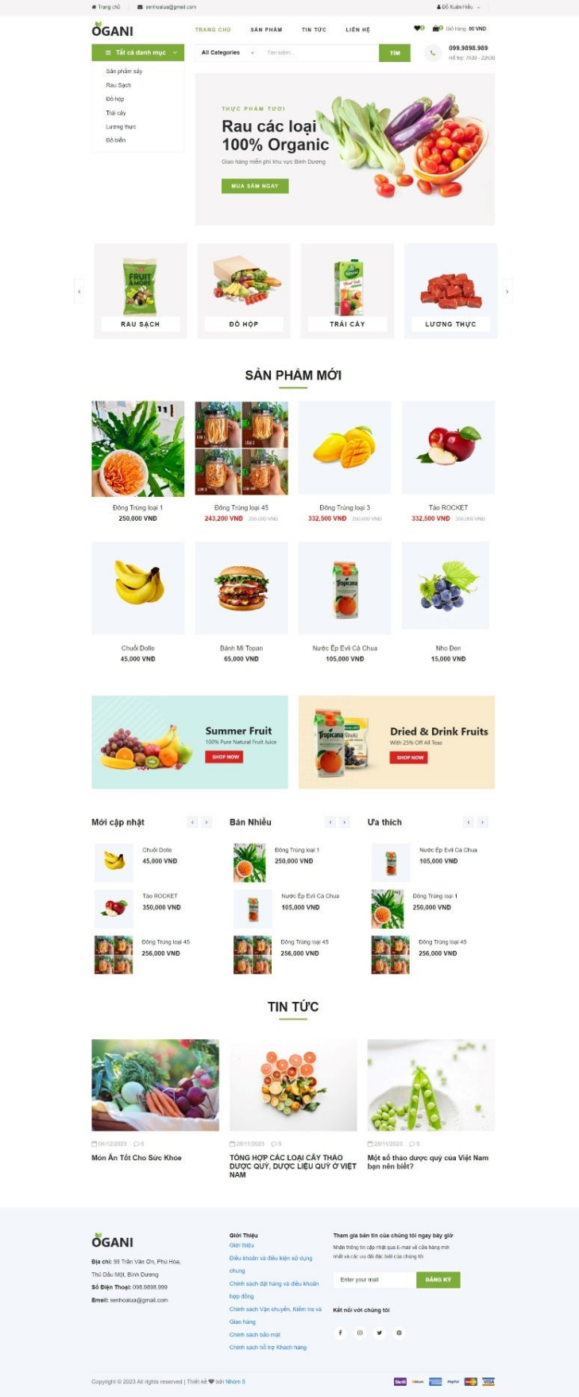

**Hình** **4.1:** Giaodiện Trang chủ

Chức năng: Hiển thị thông tin của cửa hàng, sản phẩm cung cấp chokhách hàng các thông tin cần thiết.

## Giao diện Sản phẩm

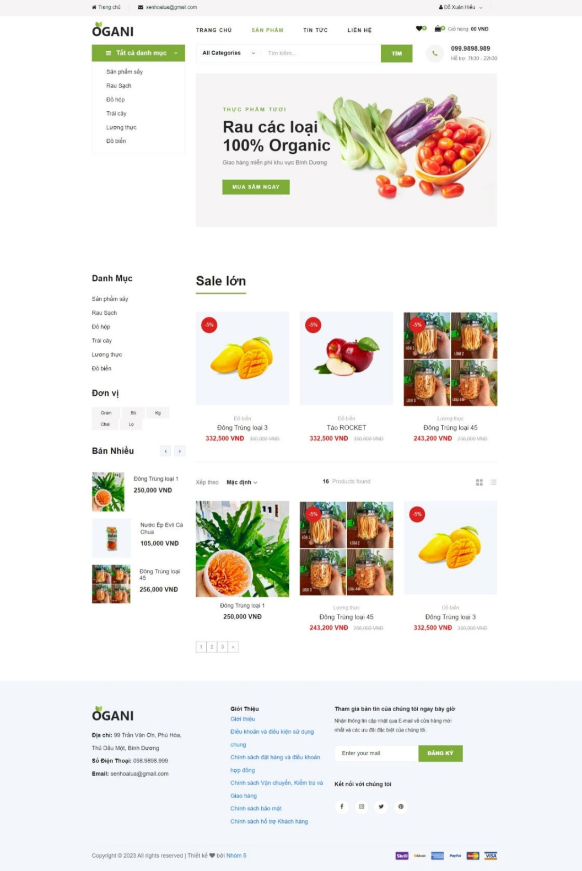

**Hình** **4.2:** Giaodiện Sản phẩm

Chức năng: Hiển thị thông tin các sản phẩm của cửa hàng về các sản phẩm trong danh mục.

## Giao diện Tìm kiếm

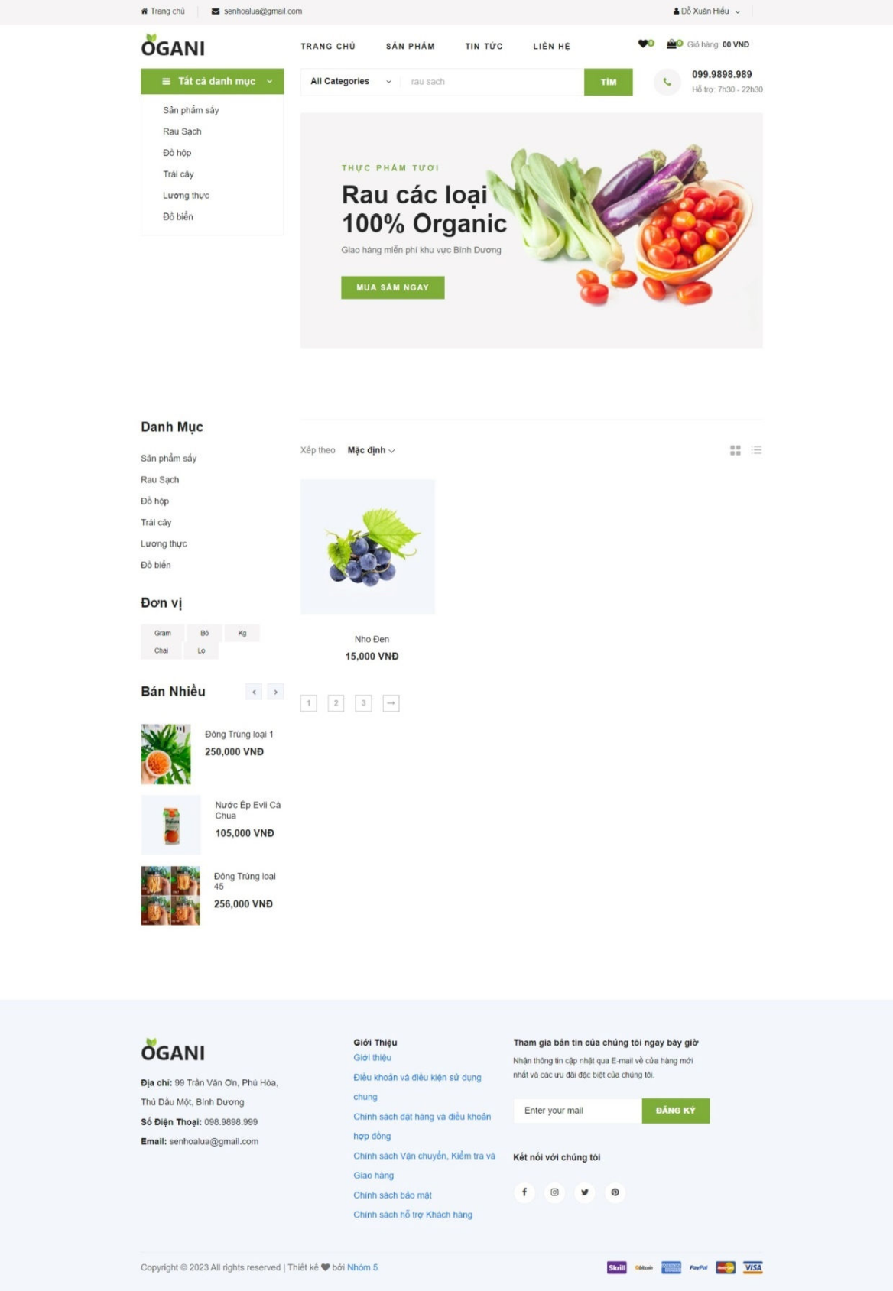

**Hình** **4.3:** Giaodiện Tìm kiếm và trả thông tin tìm được

Chức năng: Chophép người dùng tìm kiếm sản phẩm. Giaodiện hiển thị các thông tin tìm kiếm khi người dùng nhập vàotìm kiếm. Thông qua giaodiện giúp khách hàng có thế tìm kiếm nhanh chóng các thông tin khách hàng cần.

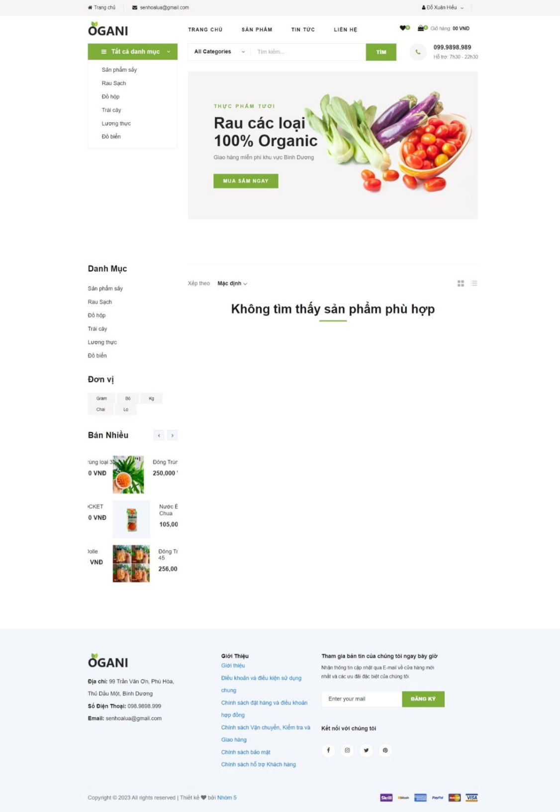

**Hình** **4.4:** Giaodiện tìm kiếm và không tìm thấythông tin tìm kiếm

## Giao diện Giỏ hàng

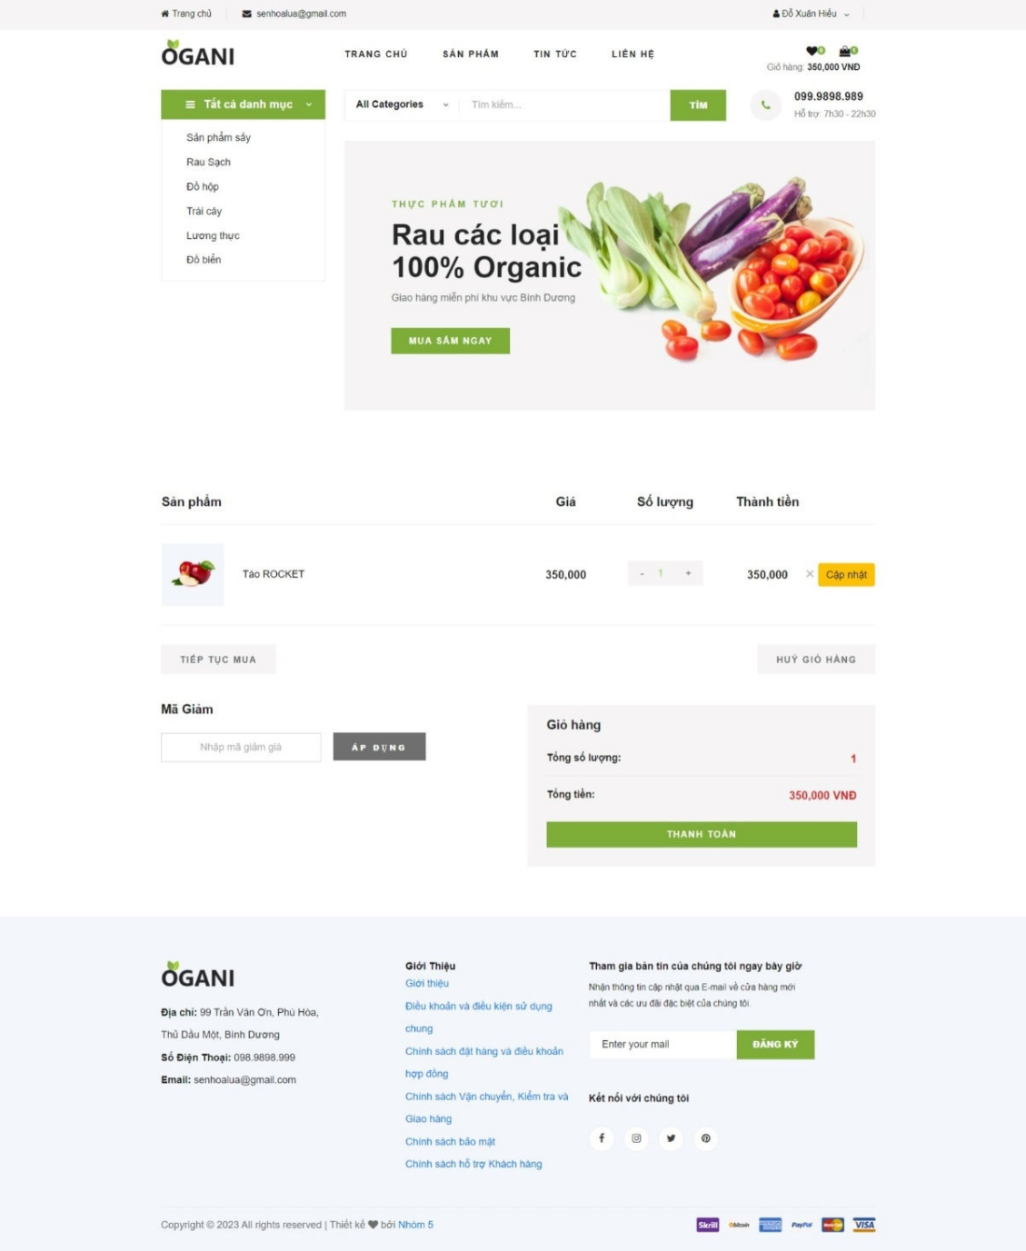

**Hình** **4.5:** Giaodiện Giỏ hàng

Chức năng: Khách hàng có thể xem các sản phẩm mình đã chọn mua và từ đó yêu cầu mua hàng sẽ được chuyển đến người bán và các bước kiểm tra đơn hàng, giaohàng, thanh toán sẽ được thực hiện.

## Giao diện Thông tin sản phẩm

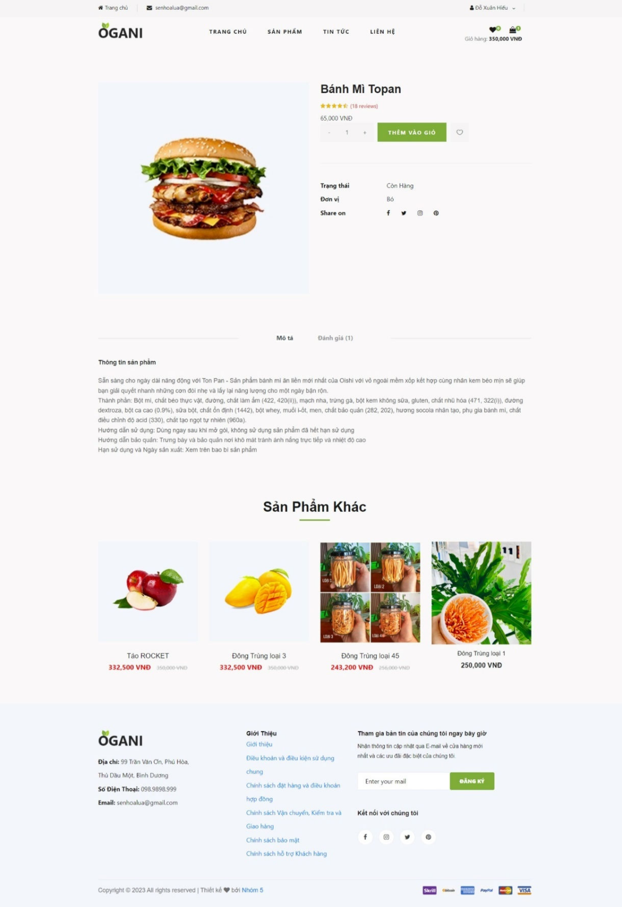

**Hình** **4.6:** Giaodiện Thông tin sản phẩm

Chức năng: Hiển thị thông tin chi tiết của sản phẩm về nguồn gốc, tiêu chuẩn sản phẩm, giá thành,…

## Giao diện Tin tức

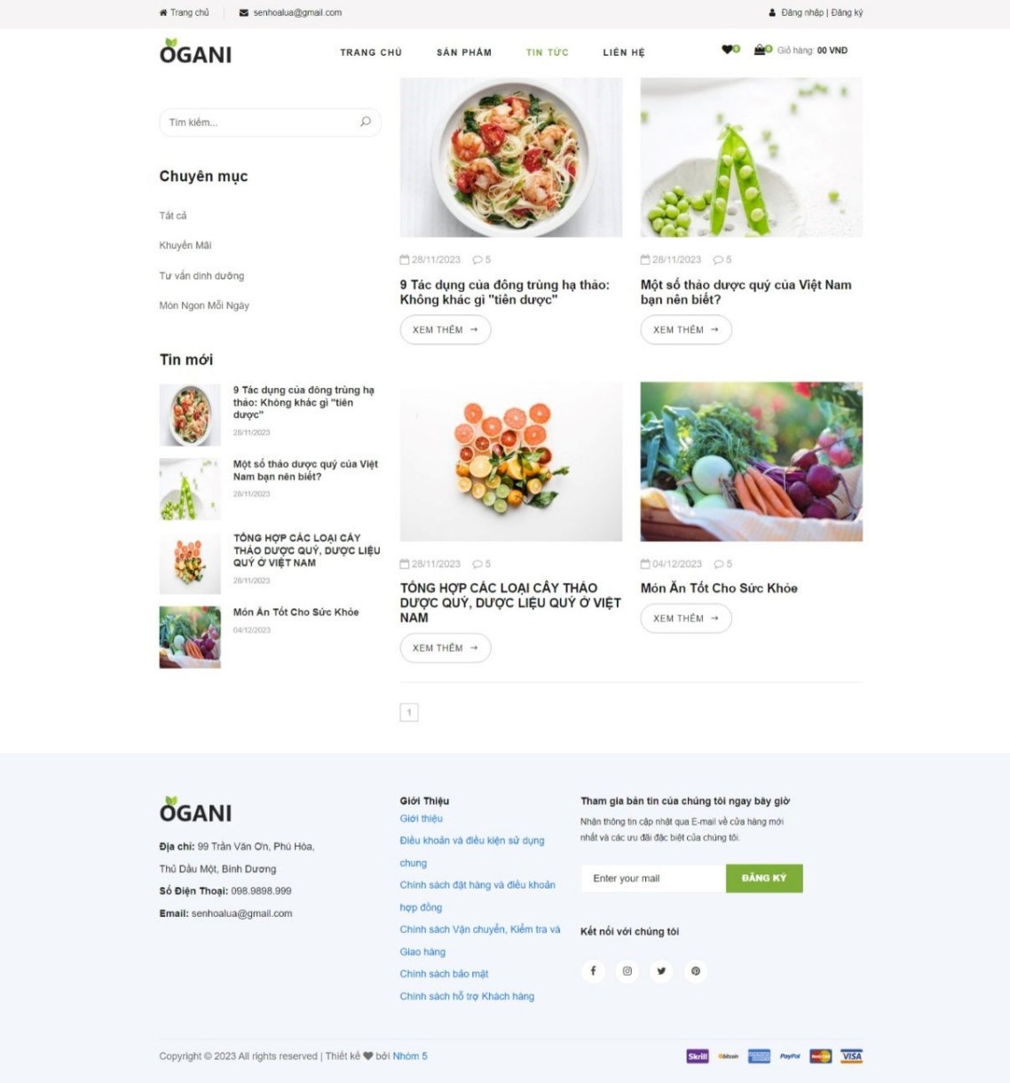

**Hình** **4.7:** Giaodiện Tin tức

Chức năng: Hiển thị các tin tức của doanh nghiệp, các bài chia sẻ của doanh nghiệp đến với người dùng.

## Giao diện Bình luận

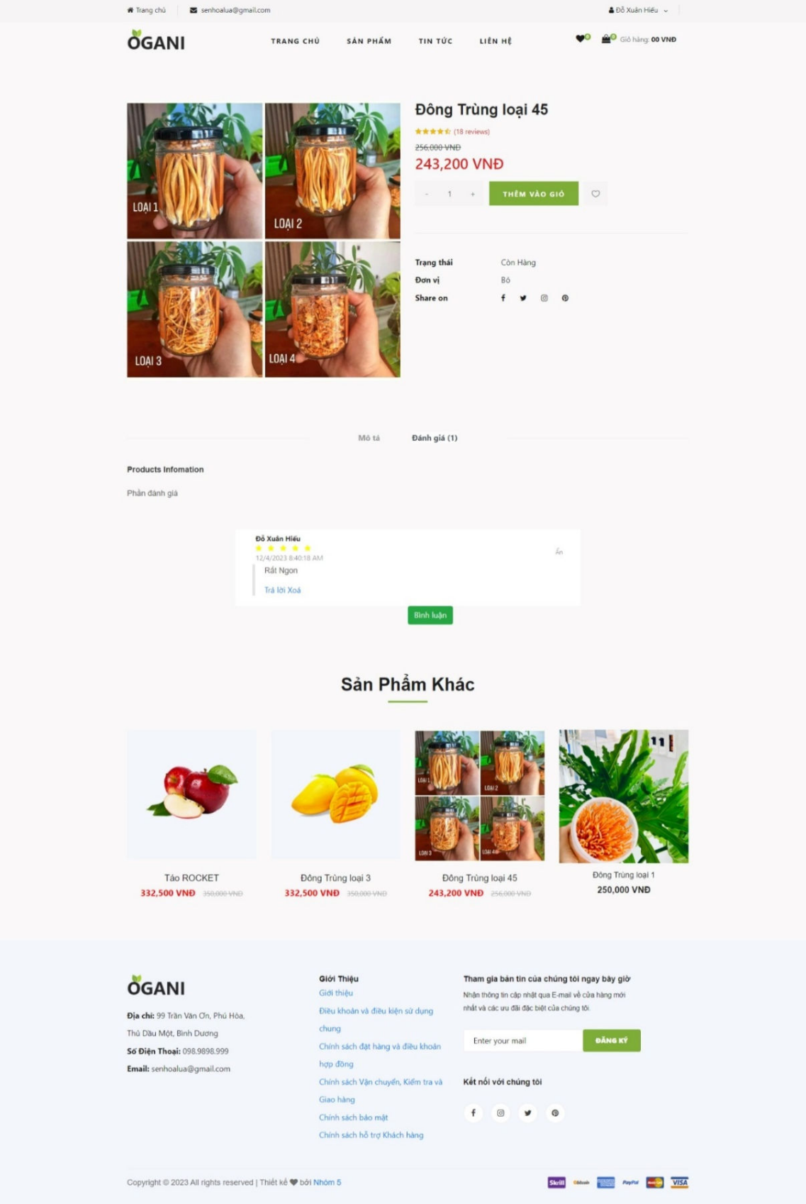

**Hình** **4.8:** Giaodiện bình luận

Chức năng: Người dùng có thể bình luận cà đưa ra ý kiến về sản phẩm qua đó giúp chokhách hàng có góc nhìn khách quan về sản phẩm.

## Giao diện Quản trị

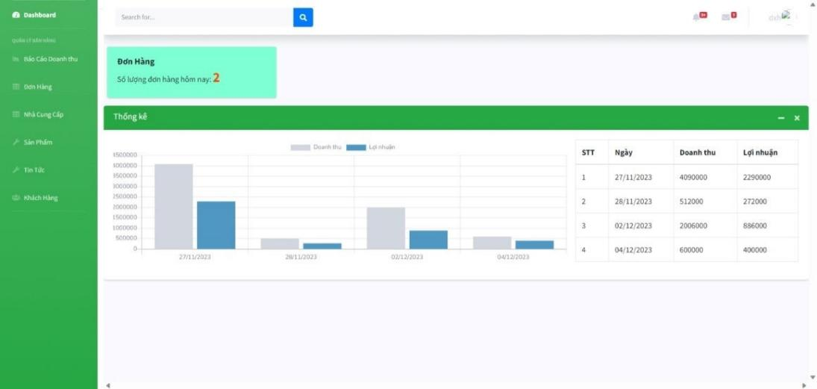

**Hình** **4.9:** Giaodiện Admin

Chức năng: Người quản trị hệ thống có thể thêm, cập nhật và xóa các thông tin của trang website, tại đâyngười quản trị có thể tùychỉnh các chức năng để cơ cấu website.

## Giao diện Quản lý Sản phẩm

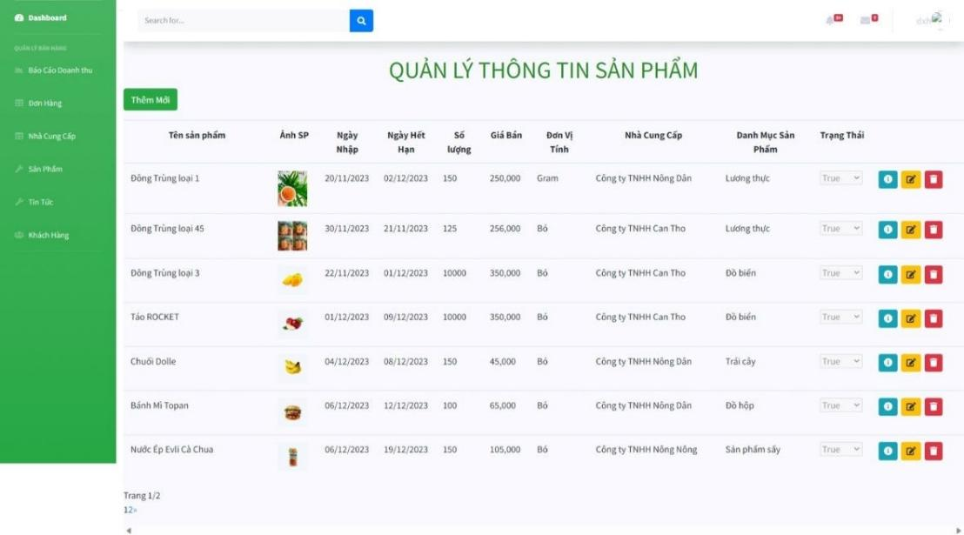

**Hình** **4.10:** Giaodiện Quản lý Sản Phẩm

Chức năng: Hiển thị thông tin sản phẩm, người quản trị có thể tùychỉnh sản phẩm với các chức năng thêm xóa sửa.

## Giao diện Quản lý Đơn hàng

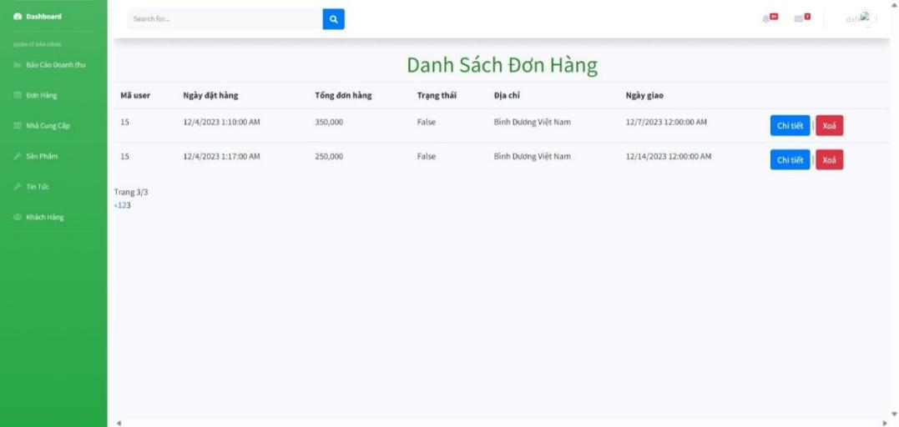

**Hình** **4.11:** Giaodiện Quản lý Đơn hàng

Chức năng: Hiển thị thông tin đơn hàng của khách hàng đặt sản phẩm, người quản trị có thực hiển xem, sửa, xóa.

## Giao diện Quản lý Tin tức

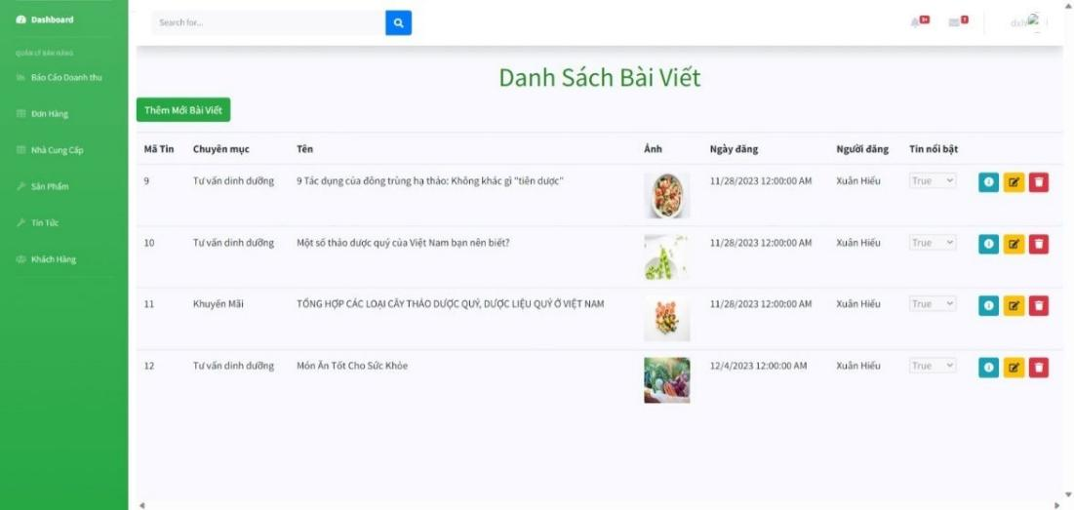

**Hình** **4.12:** Giaodiện Quản lý Tin tức

Chức năng: Hiển thị và liệt kê các tin tức đã đăng, người quản trị có thể đăng tin, chỉnh sửa và xóa tin khỏi hệ thống website.

## Giao diện Quản lý Danh mục Sản phẩm

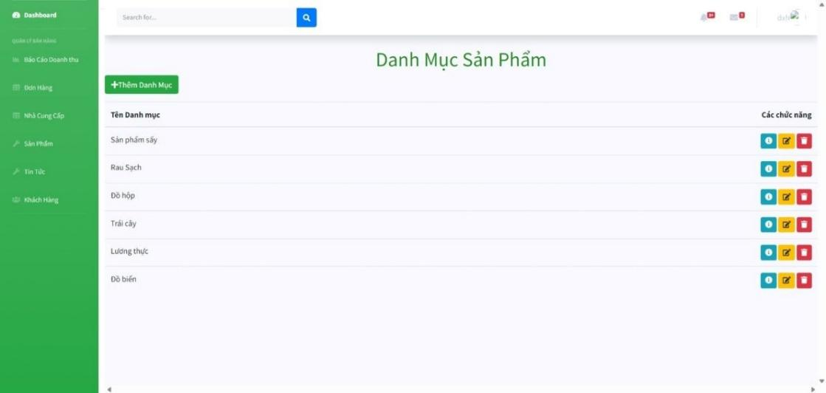

**Hình** **4.13:** Giaodiện Quản lý Danh mục Sản phẩm

Chức năng: Hiển thị và người quản trị có thể thực hiện các chức năng thêm, sửa, xóa danh mục sản phẩm.

## Giao diện Quản lý Khách hàng

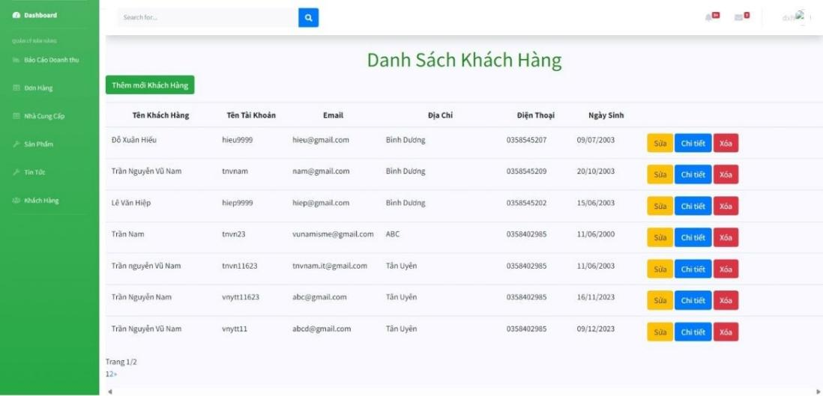

**Hình** **4.14:** Giaodiện Quản lý Khách hàng

Chức năng: Hiển thị và liệt kê danh sách khách hàng, người quản trị có thể sửa, xóa thông tin khách hàng khỏi hệ thống.

## Giao diện Thêm sản phẩm

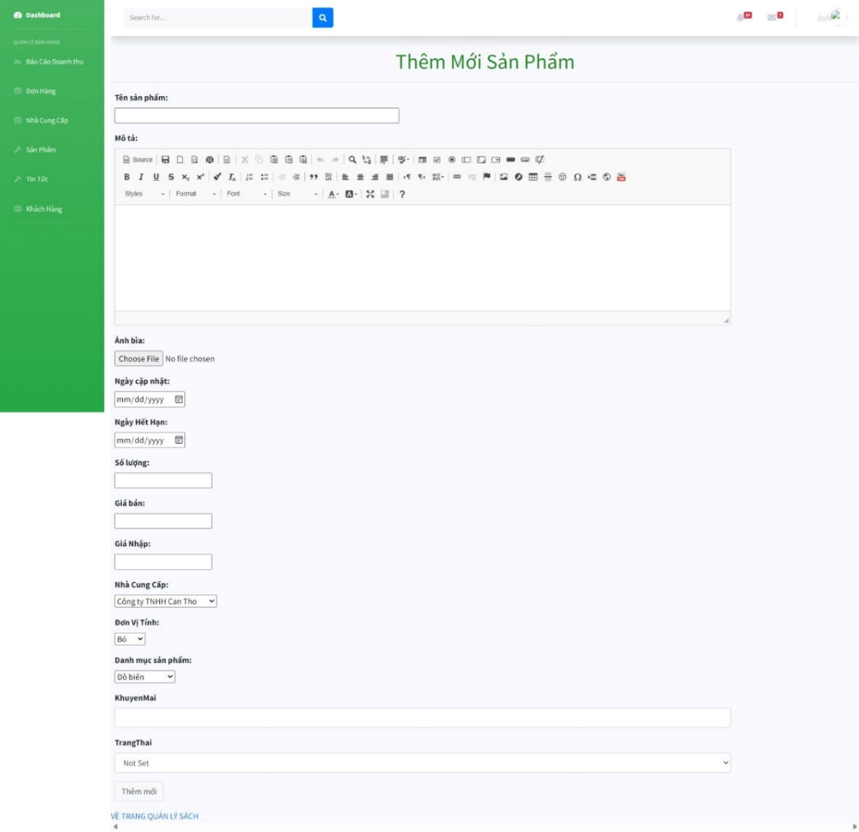

**Hình** **4.15:** Giaodiện Thêm sản phẩm

Chức năng: Người quản trị có thể thêm các thông tin vàocác trường yêu cầu để thêm sản phẩm lên hệ thống.

## Giao diện Thêm tin tức

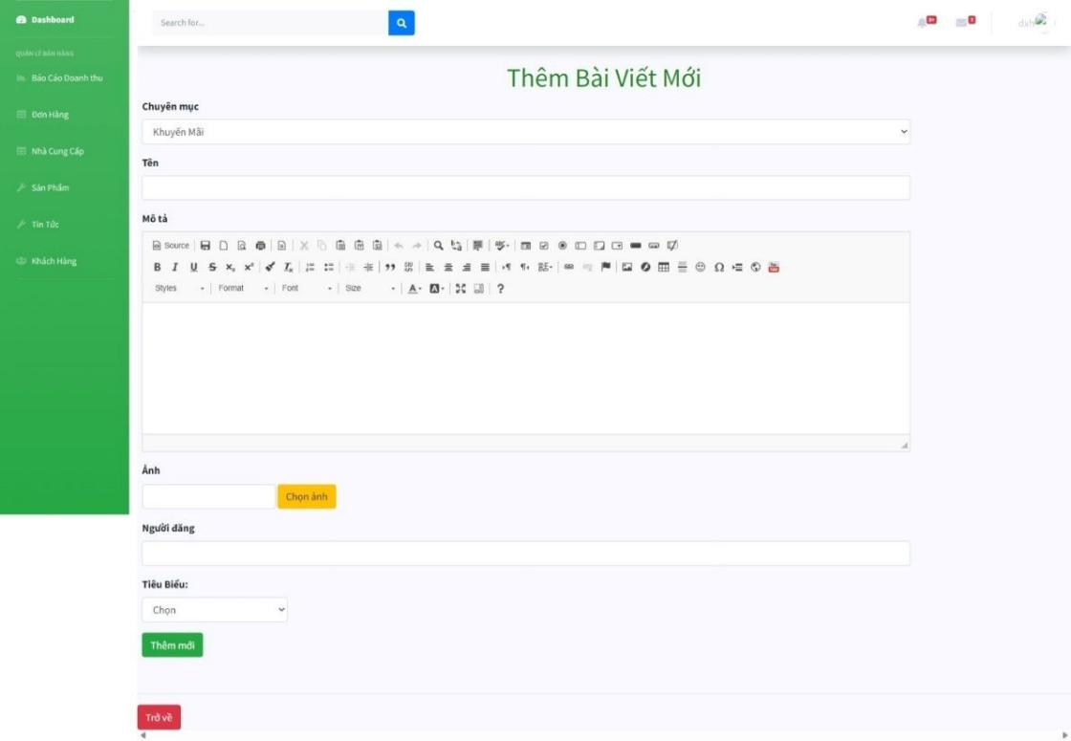

**Hình** **4.16:** Giaodiện Thêm tin tức

Chức năng: Người quản trị có thể thêm các thông tin vàocác trường yêu cầu để thêm sản phẩm lên hệ thống.

# KẾT LUẬN

## Kết Luận

Qua thời gian thực hiện đề tài, với nhiều sự nổ lực và nhận được nhiều sự giúp đỡ của quý thầycô và bạn bè, nhóm thực hiện đề tài đã thực hiện được các chức năng cơ bản đề ra như ban đầu của báocáo. Qua đó, phần nàocũng nâng caođược kiến thức và khả năng lập trình cũng như tự nghiên cứu, tìm hiểu thông qua các tài liệu khác nhau, thực sự giúp ích chocông việc của bản thân sau nàykhi ra trường. Về website bán hàng trực tuyến thương hiệu Sen Hoa Lúa có thể nói đã có thể vận hành một cách cơ bản và hệ thống.

## Kết quả đạt được

Qua thời gian tìm hiểu về các công cụ, phân tích yêu cầu nghiệp vụ. Với sự nỗ lực của bản thân, nhóm thực hiện đã xâydựng website với các chức năng sau:

* + - * Tìm kiếm sản phẩm

+ Theotên sản phẩm

+ Theodanh mục sản phẩm

* + - * Lọc Sản phẩm

+ Theogiá sản phẩm

+ Theođơn vị

* + - * Tin tức
      * Mua hàng
      * Đặt hàng
      * Đăng nhập
      * Đăng xuất
      * Giỏ hàng
      * Bình luận

Bên cạnh các kết quả đạt được, đề tài còn một số điểm hạn chế:

* + - * Giaodiện chưa thân thiện với người sử dụng.
      * Tốc độ thanh toán chậm.
* Do thời gian không được nhiều, kiến thức còn hạn chế nên chưa thể khắc phục được những điểm yếu trong thời gian ngắn.

## Hướng phát triển

* + - * Xây dựng thêm chức năng SEO Website
      * Xây dựng thêm chức năng yêu thích sản phẩm

# TÀI LIỆU THAM KHẢO

## Tiếng Việt

1. Phan Hữu Phước (2016), Giáo trình lập trình ASP.NET MVC
2. Nguyễn Hữu Vĩnh, Võ Quốc Lương (2017), Bài tập thực hành Thiết kế và Lập trình web, Đại học Thủ Dầu Một.

## Tiếng Anh

1. Stephane Belkheraz, Engin Polat (2018), ASP.NET Core MVC 2.0 cookbook: effective ways to build modern, interactive web applications with ASP.NET Core MVC 2.0, Packt Publishing.
2. Adam Freeman (2014), Pro ASP.NET MVC 5 Flatform, Apress.

## Website

1. <https://tedu.com.vn/khoa-hoc-mien-phi/khoa-hoc-lap-trinh-aspnet-mvc->

25.html (Truy cập ngày 20/10/2023)

1. <https://www.tutorialsteacher.com/mvc/asp.net-mvc-tutorials> (Truy cập ngày 20/10/2023)
2. <https://www.tutorialspoint.com/asp.net_mvc/> (Truy cập ngày 22/10/2023)
3. <https://docs.microsoft.com/en-us/aspnet/mvc/> (Truy cập ngày 22/10/2023)
4. [http://www.w3schools.com](http://www.w3schools.com/) (Truy cập ngày 23/10/2023)